Materiály na Týždeň modlitieb za jednotu kresťanov v roku 2022

VIDELI SME NA VÝCHODE JEHO HVIEZDU A PRIŠLI SME SA MU POKLONIŤ
(Evanjelium podľa Matúša 2,2)

Spoločne pripravili a publikovali
Pápežská rada na podporu jednoty kresťanov Komisia pre vieru a poriadok Svetovej rady cirkví

Komisia pre vieru a poriadok Pápežská rada na podporu jednoty kresťanov Svetovej rady cirkví VA – 00120 Cité du Vatican
P. O. Box 2100
CH – 1211 Geneva 2 Switzerland
infowcc@wcc-coe.org office@christianunity.va
www.oikumene.org www.christianunity.va

© Konferencia biskupov Slovenska, 2021

© Ekumenická rada cirkví v SR, 2021

Preklad z angličtiny: Mgr. Eva Guldanová, ThM

OBSAH

Pre organizátorov Týždňa modlitieb za jednotu kresťanov 4
Biblický text na rok 2022 5
Úvod do témy na rok 2022 6
Príprava materiálov na Týždeň modlitieb za jednotu kresťanov 2022 9
Ekumenická bohoslužba 11
Poznámky pre tých, ktorí pripravujú bohoslužbu 11
Poriadok bohoslužby 11
Dodatok 18
Biblické zamyslenia a modlitby na osem dní 27
Rada cirkví Blízkeho východu 36
Týždeň modlitieb za jednotu kresťanov: Témy rokov 1968 – 2022 39
Kľúčové dátumy v dejinách Týždňa modlitieb za jednotu kresťanov 45

Biblické citácie:
Biblické citácie uvedené v tomto dokumente sú zo Slovenského ekumenického prekladu Biblie s deuterokánonickými knihami.
Vydala © Slovenská biblická spoločnosť, Banská Bystrica, 2007. Schválené Konferenciou biskupov Slovenska dňa 27. 3. 2008, č. 9-K/08.
http://www.biblia.sk

PRE ORGANIZÁTOROV TÝŽDŇA MODLITIEB ZA JEDNOTU KRESŤANOV

Hľadanie jednoty po celý rok

Tradičný termín konania Týždňa modlitieb za jednotu kresťanov je na severnej pologuli od
- do 25. januára. Tieto dni navrhol v roku 1908 Paul Wattson tak, aby modlitby prebiehali v dňoch medzi sviatkami sv. Petra (Katedra) a sv. Pavla (Obrátenie), čo im dodalo symbolický význam. Na južnej pologuli je január čas prázdnin a dovoleniek, preto tam cirkvi často slávia Týždeň modlitieb v inom termíne, napríklad v období sviatkov Zoslania Ducha Svätého (ako to navrhlo Hnutie pre vieru a poriadok v roku 1926), ktoré tiež symbolizujú jednotu Cirkvi.
Keďže berieme do úvahy fakt, že sa termín modlitieb dá prispôsobiť, povzbudzujeme vás, aby ste tento materiál vnímali ako pozvanie hľadať po celý rok možnosti na vyjadrenie miery spoločenstva, ktoré už cirkvi medzi sebou dosiahli, a príležitosti spoločne sa modliť za úplnú jednotu, ktorá je Kristovou vôľou.

Prispôsobenie textu

Tento materiál ponúkame so zámerom, aby, kedykoľvek to bude možné, bol prispôsobený využitiu na miestnej úrovni. Pritom treba brať ohľad na miestne liturgické a bohoslužobné zvyky i na celkovú spoločenskú a kultúrnu situáciu. Takéto úpravy by sa mali ideálne realizovať ekumenicky. Na niektorých miestach sú už vybudované ekumenické štruktúry pre prispôsobenie týchto materiálov. Želáme si, aby tam, kde to tak nie je, táto potreba podnietila vznik takýchto štruktúr.

Používanie materiálov na Týždeň modlitieb

  - Cirkvám a kresťanským spoločenstvám, ktoré slávia Týždeň modlitieb za jednotu kresťanov prostredníctvom jednej spoločnej bohoslužby, ponúkame poriadok ekumenickej bohoslužby.
  - Cirkvi a kresťanské spoločenstvá si môžu zaradiť texty z Týždňa modlitieb aj do svojich vlastných bohoslužieb. Podľa prostredia, v ktorom sa nachádzajú, možno primerane použiť modlitby z ekumenickej bohoslužby, materiál na „osem dní” a výber ďalších modlitieb.
  - Spoločenstvá, ktoré slávia Týždeň modlitieb v rámci svojich každodenných bohoslužieb, môžu počas tohto týždňa čerpať námety z materiálu na „osem dní“.
  - Tí, ktorí by chceli viesť biblické hodiny na tému Týždňa modlitieb, majú možnosť ako základ použiť biblické texty a zamyslenia ponúknuté v materiáli na „osem dní“. Svoje každodenné spoločné stretnutia môžu uzavrieť prosebnými modlitbami.
  - Tým, ktorí sa chcú modliť v súkromí, poslúži tento materiál ako inšpirácia pri premýšľaní o ich modlitebných úmysloch. Môžu mať na pamäti to, že sú v spoločenstve s ostatnými, ktorí sa na celom svete modlia za viditeľnejšiu jednotu Kristovej Cirkvi.

BIBLICKÝ TEXT NA ROK 2022

Evanjelium podľa Matúša 2,1 – 12

Keď sa za čias kráľa Herodesa v judskom Betleheme narodil Ježiš, prišli do Jeruzalema mudrci z východu. Pýtali sa: „Kde je ten práve narodený židovský kráľ? Videli sme totiž na východe jeho hviezdu a prišli sme sa mu pokloniť.“ Keď to počul kráľ Herodes, rozrušil sa a s ním aj celý Jeruzalem. Zvolal všetkých veľkňazov a zákonníkov ľudu a vypytoval sa ich, kde sa má narodiť Mesiáš. Odpovedali mu: „V judskom Betleheme, tak ako to napísal prorok:
A ty, Betlehem, v judskej krajine,
vôbec nie si najmenší medzi judskými poprednými mestami, lebo z teba vyjde vládca,
ktorý bude pásť môj ľud, Izrael.“
Vtedy Herodes zavolal potajomky mudrcov a dôkladne sa ich vypytoval, kedy sa im zjavila hviezda. Poslal ich do Betlehema a povedal: „Choďte a podrobne zistite všetko o tom dieťati. Keď ho nájdete, oznámte mi to, aby som sa mu aj ja šiel pokloniť.“ Oni vypočuli kráľa a odišli. A hľa, hviezda, ktorú videli na východe, išla pred nimi, až zastala nad miestom, kde bolo dieťatko. Keď uvideli hviezdu, naplnila ich veľmi veľká radosť. Vošli do domu, uvideli dieťatko s jeho matkou Máriou. Padli na zem a klaňali sa mu. Otvorili svoje klenotnice a obetovali mu dary: zlato, kadidlo a myrhu. Na pokyn vo sne, aby sa nevracali k Herodesovi, inou cestou sa vrátili do svojej krajiny.

ÚVOD DO TÉMY NA ROK 2022

Videli sme na východe jeho hviezdu a prišli sme sa mu pokloniť
(Evanjelium podľa Matúša 2,2)

Podľa Evanjelia podľa Matúša (2,1-12) objavenie sa hviezdy na judskej oblohe je dlho očakávaným znamením nádeje, ktoré vedie mudrcov - a v skutočnosti všetky národy zeme - na miesto, kde sa zjavuje pravý kráľ a Spasiteľ. Táto hviezda je darom, ukazovateľom Božej milujúcej prítomnosti pre celé ľudstvo. Pre mudrcov bola znamením, že sa narodil kráľ. Svojimi lúčami vedie ľudstvo k väčšiemu svetlu, Ježišovi, novému svetlu, ktoré osvecuje každého človeka, a ktorý nás vedie do slávy Otca a nádhery jeho jasu. Ježiš je to svetlo, ktoré prišlo do našej tmy, keď sa skrze Ducha Svätého vtelil z Márie panny a stal sa človekom. Ježiš je svetlo, ktoré išlo ešte ďalej, hlbšie do temnoty sveta, keď sa pre nás a pre naše spasenie zriekol seba samého a stal sa poslušným až na smrť. Urobil to, aby nám osvietil cestu k Otcovi, aby sme mohli prísť k poznaniu Otca a poznať jeho lásku k nám, lásku toho, ktorý dal svojho jediného Syna pre nás, aby sme veriac v neho nezahynuli, ale mali večný život.
Mudrci videli hviezdu a nasledovali ju. Komentátori videli tradične v postavách mudrcov symbol rozmanitosti národov, ktoré boli v tej dobe známe, a tiež znak univerzálnosti Božieho povolania, ktoré sa zjavuje vo svetle hviezdy, ktorá zažiarila z východu. Takisto vidia v tom, ako mudrci horlivo hľadajú novonarodeného kráľa, hlad celého ľudstva po pravde, po dobrote, a po kráse. Od začiatku stvorenia túži ľudstvo po Bohu, po tom, aby mu mohlo vzdávať úctu. Hviezda sa objavila, keď sa v plnosti času narodilo Božie dieťa. Ohlasovala dlho očakávaný Boží čin spásy, ktorá sa začína tajomstvom vtelenia.
Mudrci nám odhaľujú jednotu všetkých národov, po ktorej Boh túži. Cestujú z ďalekých krajín a predstavujú rozličné kultúry, predsa ich však ženie ten istý hlad po tom vidieť a poznať novonarodeného kráľa. Zhromažďujú sa v malom domčeku v Betleheme, aby vykonali jednoduchý úkon: klaňajú sa a obetujú dary. Kresťania sú povolaní, aby boli pre svet znamením, že Boh uskutočňuje tú jednotu, po ktorej sám túži. Hoci prichádzajú z rozličných kultúr, rás a národov, kresťania spoločne hľadajú Krista a spoločne túžia klaňať sa mu a uctievať ho. Misiou kresťanského ľudu je teda byť znamením – ako hviezda – ktoré povedie ľudstvo v jeho hlade po Bohu, ktoré bude viesť všetkých ku Kristovi, a ktoré bude prostriedkom, prostredníctvom ktorého uskutoční Boh zjednotenie všetkých národov.
Keď sa mudrci klaňajú a vzdávajú úctu, otvárajú svoje klenotnice a obetujú svoje dary. Tieto dary sa od kresťanského staroveku chápali ako znaky rozličných aspektov Kristovej identity: zlato ako symbol jeho kráľovskej majestátnosti, kadidlo jeho božskosti, a myrha ako predznamenanie jeho smrti. Tieto rôzne dary nám preto ponúkajú mozaiku jednotlivých hlbokých prienikov do podstaty veci, ktoré majú rôzne kresťanské tradície ohľadom osoby a diela Ježiša. Keď sa kresťania spolu stretnú a otvoria svoje klenotnice a svoje srdcia vo vyjadrení hlbokej úcty ku Kristovi, všetci sú obohatení týmto podelením sa o dary týchto duchovných prienikov.

Hviezda vyšla na východe (Mt 2,2). Z východu vychádza slnko a z Blízkeho východu sa z milosrdenstva nášho Boha, ktorý nás požehnal ako Vychádzajúci z výsosti (Lk 1,78), zjavila spása. Dejiny Blízkeho východu však charakterizovali, a dodnes to tak je, konflikt a boj. Sú poškvrnené krvou a zatemnené nespravodlivosťou a útlakom. V poslednom období, od palestínskej Nakby (hromadného exodu palestínskych Arabov počas vojny v roku 1948) bolo toto územie svedkom radu krvavých vojen a revolúcií a vzostupu náboženského extrémizmu. Príbeh o mudrcoch tiež obsahuje množstvo temných prvkov, predovšetkým despotický príkaz Herodesa povraždiť všetky deti do dvoch rokov v Betleheme a celom jeho okolí (Mt 2,16-18). Krutosť týchto príbehov zaznieva ako ozvena v celej dlhej histórii a ťažkej prítomnosti Blízkeho východu.
Bolo to na Blízkom východe, kde Božie slovo zapustilo korene a prinieslo ovocie: tridsať a šesťdesiat a stonásobné. A z tohto východu sa apoštoli vydali na cestu zvestovať evanjelium až po kraj zeme (Sk 1,8). Blízky východ dal svetu tisícky kresťanských svedkov a tisíce kresťanských mučeníkov. A predsa je teraz samotná existencia malej komunity kresťanov na Blízkom východe ohrozená. Mnohých ženie preč potreba hľadať bezpečnejší a pokojnejší život inde. Podobne ako to svetlo, ktorým je dieťa Ježiš, svetlo kresťanstva na Blízkom východe je v týchto zložitých časoch stále viac ohrozené.
Jeruzalem je pre kresťanov mocným symbolom, lebo je mestom pokoja, kde bolo celé ľudstvo zachránené a vykúpené. Dnes však v tomto meste pokoj chýba. Rozličné strany si na mesto robia nárok a neberú ohľad na druhých. Dokonca aj modlitba podlieha v Jeruzaleme politickým a vojenským opatreniam. Jeruzalem bolo mesto kráľov, mesto, do ktorého aj Ježiš vstúpil triumfálne, prehlasovaný za kráľa (Lk 19,28-44). Je prirodzené, že mudrci očakávali, že novonarodeného kráľa, ktorého im zjavila hviezda, nájdu v tomto kráľovskom meste. Príbeh nám však rozpráva, že namiesto toho, aby sa [obyvatelia] cítili požehnaní, že sa narodil Spasiteľ kráľ, celý Jeruzalem sa rozrušil. Tak, ako je to do veľkej miery aj dnes.
Dnes, viac ako kedykoľvek predtým, potrebuje Blízky východ, aby jeho ľud sprevádzalo svetlo z nebies. Betlehemská hviezda je znamením, že Boh kráča so svojím ľudom, cíti ich bolesť, počuje ich náreky, a prejavuje im svoj súcit. Uisťuje nás, že aj keď sa okolnosti menia a môže dochádzať k hrozným katastrofám, Božia vernosť je nemenná. Pán nedrieme ani nespí. Kráča popri svojom ľude, a keď sa stratia alebo sú v nebezpečenstve, privádza ich späť. Cesta viery je toto kráčanie s Bohom, ktorý vždy stráži a bdie nad svojím ľudom, a ktorý nás vedie na spletitých cestách dejín a života.
Pre tento Týždeň modlitieb zvolili kresťania z Blízkeho východu tému hviezdy, ktorá vyšla na východe, z viacerých dôvodov. Hoci mnohí západní kresťania slávia Vianoce, starovekejším sviatkom a stále hlavnou slávnosťou mnohých východných kresťanov je Epifánia – Zjavenie, keď sa Božia spása zjavila národom v Betleheme a pri Jordáne. Toto sústredenie sa na teofániu (Božie zjavenie) je v istom zmysle pokladom, ktorý kresťania Blízkeho východu môžu ponúknuť svojim bratom a sestrám na celom svete.
Hviezda vedie mudrcov cez rozruch v Jeruzaleme, kde Herodes splieta úklady na vraždu nevinného života. Ešte aj dnes na mnohých miestach sveta trpia nevinní násilie a čelia jeho hrozbe a mladé rodiny unikajú pred tyranmi podobnými Herodesovi a Augustovi. V takej situácii hľadajú ľudia znamenie, že Boh je s nimi. Hľadajú toho novonarodeného kráľa,

knieža miernosti, pokoja a lásky. Kde je však tá hviezda, ktorá vedie na cestu k Nemu? Je misijnou úlohou Cirkvi, aby bola tou hviezdou, ktorá osvecuje cestu ku Kristovi, ktorý je svetlom sveta. Ak je Cirkev takou hviezdou, stáva sa znamením nádeje vo svete plnom problémov a znamením Božej prítomnosti pri jeho ľude, ktorá ich sprevádza cez ťažkosti života. Kresťania sú povolaní slovom a skutkom svietiť na cestu, aby sa Kristus mohol – znovu – zjaviť národom. Ale rozdelenia medzi nami utlmujú svetlo kresťanského svedectva a zahaľujú cestu tmou, a tak bránia iným, aby našli svoju cestu ku Kristovi. Naopak, keď sú kresťania zjednotení v uctievaní Krista a spoločne otvárajú svoje klenotnice, aby si navzájom vymieňali dary, stávajú sa znamením jednoty, po ktorej Boh túži pre celé svoje stvorenstvo.
Kresťania z Blízkeho východu ponúkajú tieto materiály pre Týždeň modlitieb za jednotu kresťanov. Sú si pritom vedomí toho, že svet zdieľa mnohé utrpenia a ťažkosti, ktoré aj oni zakúšajú, a túži po svetle, ktoré by ho viedlo na ceste k Spasiteľovi, ktorý má moc zvíťaziť nad tmou. Svetová pandémia COVID-19, následná ekonomická kríza, zlyhávanie politických, ekonomických a sociálnych štruktúr, ktoré majú chrániť najslabších a najzraniteľnejších, zdôraznili globálnu potrebu svetla, ktoré by svietilo v tme. Tá hviezda, ktorá pred dvetisíc rokmi zasvietila na východe, na Blízkom východe, nás stále volá k jasličkám, tam, kde sa narodil Kristus. Ťahá nás tam, kde je živý a aktívny Boží Duch, ku skutočnosti nášho krstu, a k premene našich sŕdc.
Po tom, ako sa stretli so Spasiteľom a spolu sa mu klaňali, vracajú sa mudrci po varovaní vo sne do svojich krajín inou cestou. Podobne, spoločenstvo, ktoré spolu zažívame v našej spoločnej modlitbe, nás musí inšpirovať, aby sme sa vrátili do našich životov, našich cirkví, a nášho sveta novými cestami. Putovať novými cestami je pozvaním k pokániu a obnove v našich osobných životoch, v našich cirkvách, a v našich spoločnostiach. Nasledovať Krista je našou novou cestou a v nestálom a meniacom sa svete musia kresťania zostať pevní a nepohnuteľní ako súhvezdia a žiariace planéty. Čo to však znamená v praxi? Slúžiť evanjeliu dnes vyžaduje zaviazať sa obraňovať ľudskú dôstojnosť, zvlášť tých najchudobnejších, najslabších, a tých na okraji. Vyžaduje to od cirkví transparentnosť a zodpovednosť, schopnosť vydať účet v konaní so svetom a so sebou navzájom. To znamená, že cirkvi potrebujú spolupracovať pri poskytovaní pomoci postihnutým, prijímať tých, ktorí prišli o strechu nad hlavou, vysídlencov, odľahčiť tých, ktorí sú zaťažení bremenom, a budovať spravodlivú a čestnú spoločnosť. Toto je výzva pre cirkvi, aby pracovali spolu, aby mladí ľudia mohli budovať budúcnosť, ktorá súznie s Božím srdcom, budúcnosť, v ktorej všetci ľudia budú môcť zakúšať život, mier, spravodlivosť a lásku. Táto nová cesta pre cirkvi je cesta viditeľnej jednoty, ktorú obetavo s odvahou a odhodlaním hľadáme, aby deň za dňom „Boh bol všetko vo všetkom“ (1Kor 15,28).

PRÍPRAVA MATERIÁLOV
NA TÝŽDEŇ MODLITIEB ZA JEDNOTU KRESŤANOV 2022

Medzinárodná skupina, ktorú na prípravu textov pre Týždeň modlitieb za jednotu kresťanov spoločne vymenovali Pápežská rada na podporu jednoty kresťanov (PRPJK) a Komisia pre vieru a poriadok Svetovej rady cirkví, sa kvôli súčasnej pandemickej situácii nemohla tento rok osobne stretnúť. Musela preto pracovať na týchto textoch na diaľku.
PRPJK zverila úlohu vybrať tému a pripraviť koncept materiálov na Týždeň modlitieb 2022 Rade cirkví Blízkeho východu, ktorá má sídlo v Bejrúte v Libanone. Ako tému zvolili „Videli sme na východe jeho hviezdu a prišli sme sa mu pokloniť“ (Mt 2,2). V týchto ťažkých časoch, viac ako kedykoľvek predtým, potrebujeme svetlo, ktoré svieti v tme. A to svetlo sa podľa kresťanskej zvesti zjavilo v Ježišovi Kristovi.
V regióne sveta, kde je bežné, že nespravodlivé politické a ekonomické záujmy rozdupávajú pod nohami ľudské práva; tvárou v tvár bezprecedentnej medzinárodnej zdravotnej kríze; a pod bremenom ľudských a materiálnych dôsledkov silnej explózie, ktorá 4. augusta 2020 zdevastovala Bejrút, miestna ekumenická skupina napriek tomu urobila všetko, čo bolo v jej silách, aby predstavila výsledky svojej práce a zúčastnila sa na online stretnutiach [medzinárodnej skupiny]. Z celého srdca im ďakujeme a modlíme sa, aby väčšia jednota medzi kresťanmi na Blízkom východe a na celom svete prispela k dôstojnejšiemu, spravodlivejšiemu a pokojnejšiemu životu pre všetkých mužov a ženy v našej dobe a v budúcnosti.

Členovia medzinárodnej skupiny:

Páter Martin Browne, OSB Opátstvo Glenstal (Írsko)
slečna Anne-Noëlle Clément Kresťanská jednota (Unité Chrétienne, Francúzsko) Páter Anthony Currer Pápežská rada na podporu jednoty kresťanov (Vatikán) Dr. Ani Ghazaryan Drissi Programová tajomníčka Komisie pre vieru a poriadok,
Sekretariát Svetovej rady cirkví (SRC, Švajčiarsko)
Rev. Dr. Jochen Wagner Pracovné spoločenstvo kresťanských cirkví v Nemecku
(Nemecko)
Dr. Hanne Lamparter Nemecká evanjelická cirkev (Nemecko) Sr. Leticia Candelario Lopez Misijné bratstvo Verbum Dei (Singapur)
Rev. Dr. Odair Pedroso Mateus Riaditeľ Komisie pre vieru a poriadok SRC (Švajčiarsko)
Rev. James Puglisi, SA Františkánski bratia zadosťučinenia, Centrum per jednotu
(Centro Pro Unione, Taliansko/USA)
Rev. Dr. Mikie Roberts Programový tajomník pre duchovný život v rámci SRC
(Švajčiarsko)
Dr. Clare Watkins Roehamptonská univerzita v Londýne (University of Roehampton, Anglicko)

Členovia z Rady cirkví Blízkeho východu:

Rev. Dr. Boulos Wehbe Grécka pravoslávna cirkev Antiochie (Libanon) Rev. Dr. Rima Nasrallah Evanjelická národná cirkev (Libanon)
Rev. Dr. Roger Akhrass Sýrska pravoslávna cirkev Antiochie (Sýria) Dr. John Daniel Evanjelická nílska synoda (Egypt)
Sr. Emily Tannous Maronitská cirkev (Libanon)
Rev. Gabriel Hachem Melchitská gréckokatolícka cirkev Antiochie (Libanon)

EKUMENICKÁ BOHOSLUŽBA

Poznámky pre tých, ktorí pripravujú bohoslužbu

Počas tohto Týždňa modlitieb za jednotu kresťanov sa kresťania z mnohých rozličných tradícií a vyznaní na celom svete zhromažďujú, aby sa modlili za jednotu Cirkvi. Materiály a bohoslužbu pre tento rok pripravila Rada cirkví Blízkeho východu. Inšpiráciou pre výber textov z Písma a liturgických textov im bola návšteva mudrcov, ktorí sa prišli pokloniť novonarodenému Kráľovi, ako je to opísané v Evanjeliu podľa Matúša 2,1-12, a zvlášť vo verši 2: „Videli sme na východe jeho hviezdu a prišli sme sa mu pokloniť.“
V dodatku prikladáme niekoľko návrhov hudby a spevov. Ak budú v zhromaždení prítomní kresťania z Blízkeho východu, bolo by vhodné pozvať ich, aby viedli spev niektorých z týchto piesní a spevov v ich vlastnom jazyku. Keďže v posledných rokoch narástlo využívanie digitálneho obsahu pre bohoslužby, v dodatku sme tiež uviedli linky na online video nahrávky niektorých hudobných materiálov. V závislosti od vášho miestneho kontextu je možné nahradiť hudbu z Blízkeho východu a použiť vhodné piesne a spevy, ktoré zdôraznia tohtoročnú tému.
Pre časť bohoslužby s názvom „Zdieľanie Kristovho svetla“ je potrebné pripraviť niekoľko vecí. Po prvé, na vhodnom mieste treba zavesiť kus tmavomodrej látky tak, aby evokovala nočnú oblohu. Po druhé, treba pripraviť veľkú hviezdu, ktorá sa zavesí na látku. Po tretie, pre účastníkov bohoslužby treba pripraviť malé papierové hviezdičky. V závislosti od kontextu možno pozvať všetkých prítomných, aby si zobrali hviezdičku a zavesili ju na „oblohu“ ako dar pre nebeského kráľa. Ako alternatívu možno vybrať zástupcov, ktorí to urobia v mene rôznych skupín a spoločenstiev účastných na bohoslužbe.
Časti bohoslužby, ktoré sú určené pre čítajúceho, možno rozdeliť medzi niekoľkých rozličných čitateľov. Podobne, texty určené pre predsedajúceho možno rozdeliť medzi duchovných alebo vedúcich predstaviteľov rozličných tradícií a spoločenstiev účastných na bohoslužbe. Títo vedúci predstavitelia môžu predniesť záverečné Vyslanie a Požehnanie spolu.

Poriadok bohoslužby

P: predsedajúci
Č: čítajúci
V: všetci/zhromaždenie

Úvod/Vstup

Duchovní a ďalší účastníci vchádzajú v procesii pričom znie melódia alebo sa spieva pieseň z Orientu.¹

Slová na privítanie

P: V mene Otca i Syna i Ducha Svätého.

V: Amen.

P: Bratia a sestry, dnes, keď sa tu zhromažďujeme, aby sme sa modlili za viditeľnú jednotu Cirkvi, sme zjednotení s našimi spoluveriacimi na všetkých štyroch svetových stranách. Uskutočňujeme túto bohoslužbu na základe materiálov, ktoré pripravila Rada cirkví
Blízkeho východu. Texty, ktoré v nej zaznejú, sú inšpirované návštevou mudrcov, ktorí sa prišli pokloniť novonarodenému Kráľovi, ako o tom píše Evanjelium podľa svätého Matúša: „Videli sme na východe jeho hviezdu a prišli sme sa mu pokloniť.“ Uprime naše oči na hviezdu, ktorú bolo vidieť na východe, a dovoľme jej, aby nás tiež viedla.
Vstúpme do Božej prítomnosti s radosťou a vzdávaním vďaky, prinesme pred Boha všetkých chorých a trpiacich, tých, čo sú na okraji spoločnosti, utečencov, a tých, ktorí boli vykorenení, lebo vieme, že Boh môže rozptýliť našu tmu svojím svetlom. Keď sa dnes modlíme za jednotu Cirkvi, kiež sme aj my a naše spoločenstvá svetlami, ktoré vedú iných k Ježišovi Spasiteľovi.

P: Sláva ti, Všemohúci Otče, lebo si zjavil sám seba cez svoje stvorenie a pozval si všetkých ľudí, aby stáli v tvojej prítomnosti. Videli sme v našich životoch Ježišovu hviezdu a prišli sme sa mu pokloniť, tak, ako to urobili mudrci. Obetujeme mu dnes samých seba
a prosíme o prítomnosť Ducha Svätého medzi nami.

V: Zjednoť nás jedných s druhými, keď prichádzame zo severu a z juhu, z východu a zo západu, starí a mladí, mužovia a ženy, aby sme sa pred tebou poklonili
a vzdávali ti úctu, náš nebeský kráľu. Amen.

Pieseň
Ó, chváľte Kráľa (str. 18)

Modlitba chvály a vyznania

P: Velebíme ťa, ó, Pane, stvoriteľu neba a zeme, lebo si umiestnil svetlá na nebeskú oblohu.
Oddelil si svetlo od tmy a rozložil si znamenia, aby označovali posvätné obdobia, dni
a roky. Posial si nebeskú klenbu hviezdami. Aké úžasné sú tvoje diela, nebesia rozprávajú o tvojej sláve, a obloha hlása dielo tvojich rúk!

V: Velebíme ťa, ó, Pane.

1 Pre návrhy viď Dodatok (str. 18).

P: Chválime ťa, lebo napriek našej vzbure si nás neopustil, ale poslal si svojho Syna, aby ožiaril našu temnotu a bol naším svetlom a spásou. V ňom bol život a ten život bol svetlom celého ľudstva. A to svetlo svieti v tme.

V: Chválime ťa, ó, Pane.

P: Klaniame sa ti, ó, Pane, lebo nás mocou svojho Svätého Ducha sprevádzaš v chaose nášho života. Osvecuješ naše cesty a dávaš nám múdrosť a vieru vo svete plnom nepravdy
a pochybnosti.

V: Klaniame sa ti, ó, Pane.

P: Vzdávame ti vďaky, ó, Pane, lebo nás posielaš do sveta, aby sme okolo nás, v našich rôznych cirkvách a rozmanitých kultúrach, odrážali toto svetlo, a aby sme svedčili
o Ježišovi, jedinom pravom Kráľovi, a darovali mu samých seba.

V: Vzdávame ti vďaky, ó, Pane.

P: Nech sa každý ľud skloní pred tebou a uctieva ťa. My sme často uprednostňovali tmu, ale ty si nám dal svetlo. Prichádzame preto k tebe, vyznávame naše hriechy a hovoríme:

V: Vyznávame pred tebou, že sme sa odvrátili od tvojich ciest a neposlúchali tvoje príkazy. Zohyzdili sme tvoje dobré stvorenie a vyplytvali jeho zdroje naším konzumným správaním. Znečistili sme tvoje rieky a moria, otrávili tvoj vzduch a pôdu, a prispeli sme k vyhynutiu mnohých druhov.

(Ticho)

V: Správali sme sa sebecky voči našim bratom a sestrám. Dovolili sme, aby naše vlastné potreby a túžby prevládli nad naším záväzkom k spravodlivosti. Vybudovali sme medzi sebou múry a zasiali semená nedôvery voči iným.

(Ticho)

V: Oddeľovali sme ľudí na základe etnickej príslušnosti, náboženstva a rodovej
príslušnosti, a vyhlasovali sme, že Ježiš je na našej strane v každej vojne, ktorú sme viedli. Odpusť, ó, Pane, všetky tieto myšlienky a skutky, keď pred teba prichádzame v pokání.

(Ticho)

P: Všemohúci Bože, Otče nášho Pána Ježiša Krista, ktorého si poslal v plnosti času, aby vykúpil všetkých ľudí, prosíme ťa, zmiluj sa nad nami, odpusť nám naše hriechy
a premeň nás na jeho slávny obraz, aby sme mohli svietiť ako maják nádeje v našom utrápenom svete.

(Ticho)

P: Všemohúci Boh počuje naše modlitby, zmilúva sa nad nami a odpúšťa nám naše hriechy.

V: Vďaka Bohu, ktorého chválime všetkými našimi hlasmi. Spev Trisagion²
Svätý Bože! Svätý Mocný!
Svätý Nesmrteľný, zmiluj sa nad nami!

Žalm 8 (responzórne)

Č: Hospodin, Pán náš, aké vznešené je tvoje meno na celej zemi!
Velebnosť svoju vyvýšil si nad nebesia.

V: Z úst detí a dojčiat si si pripravil chválu proti svojim odporcom, aby si umlčal nepriateľa i pomstiteľa.

Č: Keď hľadím na tvoje nebesia, dielo tvojich prstov, na mesiac a hviezdy, ktoré si upevnil, pýtam sa:

V: „Čo je človek, že naňho pamätáš, a syn človeka, že sa ho ujímaš?

Č: Urobil si ho len o niečo menším než nebeské bytosti.
Korunoval si ho slávou a dôstojnosťou.

V: Ustanovil si ho za vládcu nad dielom svojich rúk, všetko si mu položil pod nohy:

Č: všetky ovce, kozy a dobytok aj divú zver,
nebeské vtáctvo, morské ryby, všetko to, čo pláva morskými cestami.

V: Hospodin, Pán náš, aké vznešené je tvoje meno na celej zemi!“

Spev
Tui Amoris Ignem³

Prvé čítanie
Izaiáš 9,2-7

Spev
Pieseň Svetla⁴ (Svätý Efrém)

2 Rôzne verzie z východných a orientálnych tradícií sú navrhnuté v Dodatku (str. 21).
3 Spev z Taizé. Verziu v arabčine i v latinčine možno nájsť v Dodatku (str. 20-21).
4 Slovenský preklad a link pre videonahrávku možno nájsť v Dodatku (str. 19-20).

Druhé čítanie
List Efezanom 5,8-14

Evanjeliová aklamácia
(spievaná)

Evanjelium
Matúš 2,1-12

Kázeň

(Chvíľa ticha alebo pieseň)

Apoštolské vyznanie viery

V: Verím v Boha, Otca všemohúceho, Stvoriteľa neba i zeme ...

Zdieľanie Kristovho svetla

Zavesí sa kus tmavomodrej látky, ktorý evokuje nočnú oblohu. Naň sa pripevní obrovská hviezda. Pre zhromaždených veriacich sú pripravené papierové hviezdičky. Prítomní sú pozvaní, aby prišli dopredu a pridali svoje hviezdičky na látku.

P: Hviezda viedla mudrcov ku Kristovi. Dnes táto hviezda poukazuje na prítomnosť Krista, ktorý nám bol zjavený, a ktorého svetlo nás osvecuje. Tak, ako mudrci nasledovali hviezdu do Betlehema, zhromažďujeme sa my dnes pod touto hviezdou, pridávame naše vlastné hviezdičky na oblohu, spájame naše vlastné dary a modlitby za viditeľnú jednotu Cirkvi. Kiež počas nášho putovania k tomu cieľu naše životy spolu vydávajú žiarivé svedectvo, ktoré povedie ďalších k poznaniu Krista.

Príhovorné modlitby

P: S vierou a dôverou prichádzame v modlitbe pred Boha, ktorý je Otcom, Synom, a Duchom Svätým:

Č: Mudrci prišli z východu, aby sa poklonili a obetovali výnimočné dary zo svojich kultúr a krajín.
Dnes sa modlíme za všetky kresťanské spoločenstvá na celom svete vo všetkej ich rôznorodosti bohoslužieb a tradícií:
Pane, prosíme ťa, zachovaj tieto poklady, zvlášť v oblastiach sveta, kde prítomnosť a prežitie kresťanov ohrozuje násilie a útlak.
V: Ó, Pane, vyslyš našu modlitbu. (môže byť hovorené alebo spievané)

Č: Prvé roky Pánovho života boli poznačené násilím a vraždením na príkaz despotického tyrana Herodesa.
Modlíme sa za deti, ktoré žijú na tých miestach na svete, kde násilie neutícha, a kde sú jeho dôsledky hmatateľné:
Ó, Pane, posilni putá jednoty a vzájomnej lásky medzi našimi cirkvami a pomôž nám spolupracovať a vydávať svedectvo tvojmu svätému Menu. Podnieť nás pracovať bez zastavenia, aby sme bránili utláčaných a začlenili marginalizovaných. Povzbuď nás stáť spolu zoči-voči tyranii a utláčajúcim režimom, keď hľadáme tvoje kráľovstvo medzi nami.

V: Ó. Pane, vyslyš našu modlitbu.

Č: Po návšteve mudrcov zažila svätá rodina migráciu cez púšť a stali sa utečencami v Egyptskej krajine.
Modlíme sa za všetkých utečencov a ľudí vytrhnutých zo svojich koreňov na tomto svete:
Pane, vystroj nás, aby sme prejavovali pohostinnosť tým, ktorí sú vyhnaní z ich domov, a daruj nám ducha prijatia pre tých, ktorí hľadajú bezpečný prístav.

V: Ó, Pane, vyslyš našu modlitbu.

Č: Narodenie Ježiša bolo dobrou správou pre všetkých; zhromaždilo ľudí z rozličných národov a náboženstiev, ktorí sa prišli pokloniť svätému dieťaťu.
Modlíme sa za naše úsilia hľadať harmóniu a dialóg s inými náboženstvami: Pane, daj nám pokoru a trpezlivosť kráčať s úctou s druhými na ich ceste.

V: Ó, Pane, vyslyš našu modlitbu.

Č: Mudrci sa vrátili do svojho domova inou cestou.
Modlíme sa za naše cirkvi v tomto meniacom sa svete:
Pane, pomôž nám nachádzať nové a kreatívne spôsoby, ako ťa nasledovať a vydávať svedectvo o tebe, aby svet uveril.

V: Ó, Pane, vyslyš našu modlitbu.

Č: Keď mudrci uvideli sväté dieťa, naplnila ich veľmi veľká radosť.
Nebeský Otče, upri náš zrak na neho, aby sme nestratili našu cestu. Zjednoť nás v Pánovi Ježišovi, ktorý je cesta, pravda i život, a ktorý nás naučil takto sa modliť:

V: Otče náš, ktorý si na nebesiach ... Pieseň
Vyslanie a požehnanie⁵

P: Choďte teraz a žite ako deti svetla.

V: Veď ovocie svetla je vo všetkej dobrote, spravodlivosti a pravde.

P: Nemajte účasť na neplodných skutkoch tmy.

V: Prebuďme sa, my, čo spíme, a zažiari nám Kristus.

P: Pokoj celému spoločenstvu a láska s vierou od Boha Otca a od Pána Ježiša Krista.
Milosť nech je so všetkými, ktorí milujú nášho Pána Ježiša Krista nehynúcou láskou.

V: Amen. Bohu vďaka. Pieseň na odchod

5 Na základe Listu Efezanom, 5. a 6. kapitola.

DODATOK *
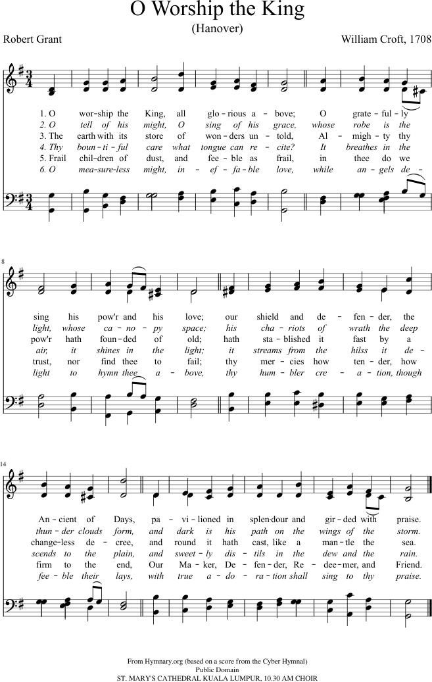

- Tieto piesne navrhla Rada cirkví Blízkeho východu, ktorá pripravila prvý koncept materiálov na Týždeň modlitieb za jednotu kresťanov 2022. Uverejnené sú pod ich zodpovednosťou.

https://www.youtube.com/watch?v=-6tomvcks4s

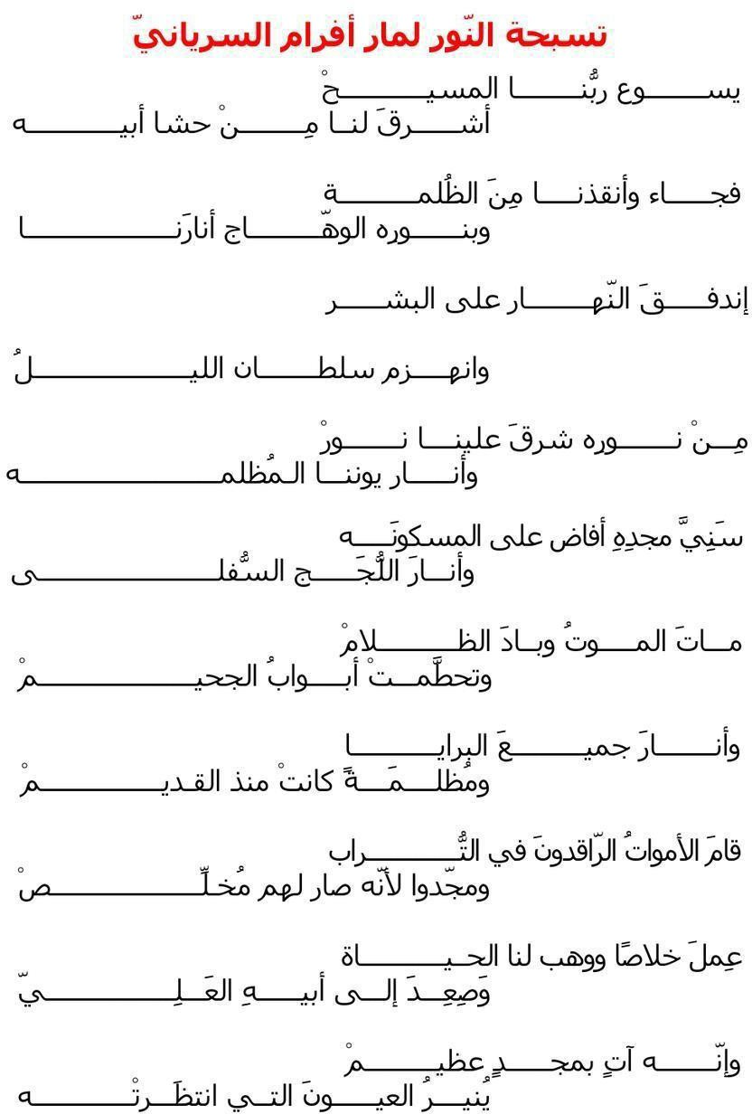

Slovenský preklad

Pieseň Svetla (Svätý Efrém)

Svetlom spravodlivých a radosťou úprimných je Kristus Ježiš, náš Pán. Splodený z Otca, zjavil nám sám seba.
Prišiel, aby nás vykúpil z tmy
a naplnil nás jasom svojho svetla. Deň nám svitá; moc tmy upadá.
Z pravého Svetla vychádza pre nás
svetlo, ktoré osvecuje naše potemnelé oči.
Jeho sláva svieti na svet
a osvecuje najhlbšie hlbiny priepasti.

Smrť je zničená, noc sa rozplynula, brány šeolu [pekla] sú rozbité. Stvorenia, ktoré ležali v tme od dávnych čias, sú oblečené do svetla. Mŕtvi vstávajú z prachu a spievajú, pretože majú Spasiteľa.
Prináša spásu a dáva nám život. Vystupuje k svojmu Otcovi na výsostiach.
Znovu príde v slávnej nádhere
a zošle svoje svetlo na tých, ktorí na neho uprene hľadia.

SPEV Z TAIZÉ
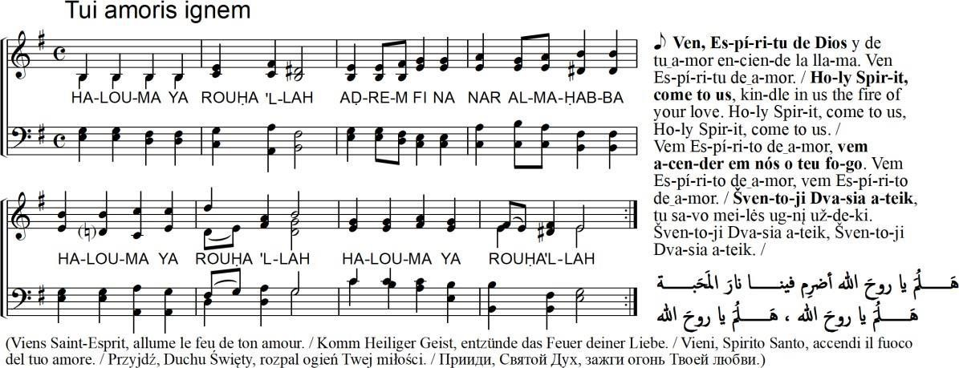

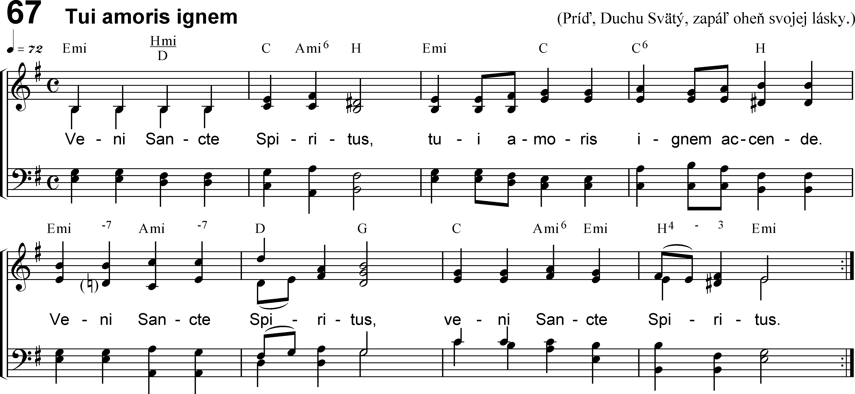

Hudba: Jacques Berthier (1923-1994), copyright © Ateliers et Presses de Taizé, 71250 Taizé, Francúzsko.

TRISAGION

V angličtine a v gréčtine: https://www.youtube.com/watch?v=oJ6of7ViJ5w V sýrčine: https://www.youtube.com/watch?v=FLBEzlUt2EA
V arménčine: https://youtu.be/gPM-BKYVpNE

SÝRSKA PIESEŇ

https://www.youtube.com/watch?v=nno6k0i8zd4

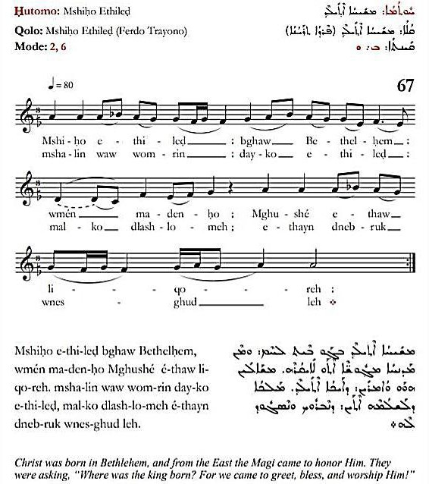

Slovenský preklad:

Kristus sa narodil v Betleheme a z východu prišli mudrci vzdať mu úctu. Pýtali sa: „Kde sa narodil ten kráľ? Prišli sme ho totiž pozdraviť, požehnať, a pokloniť sa mu.“

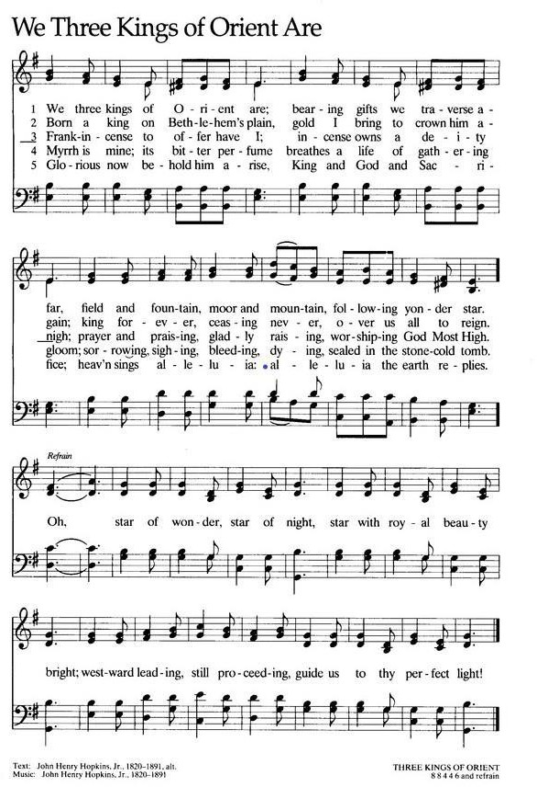

Na melódiu „Svieť, Ježiš, svieť“:

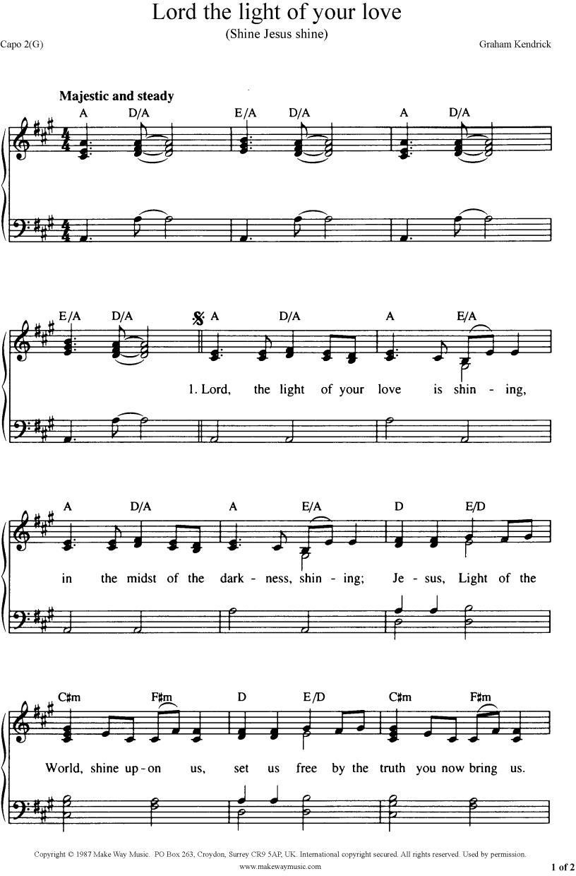

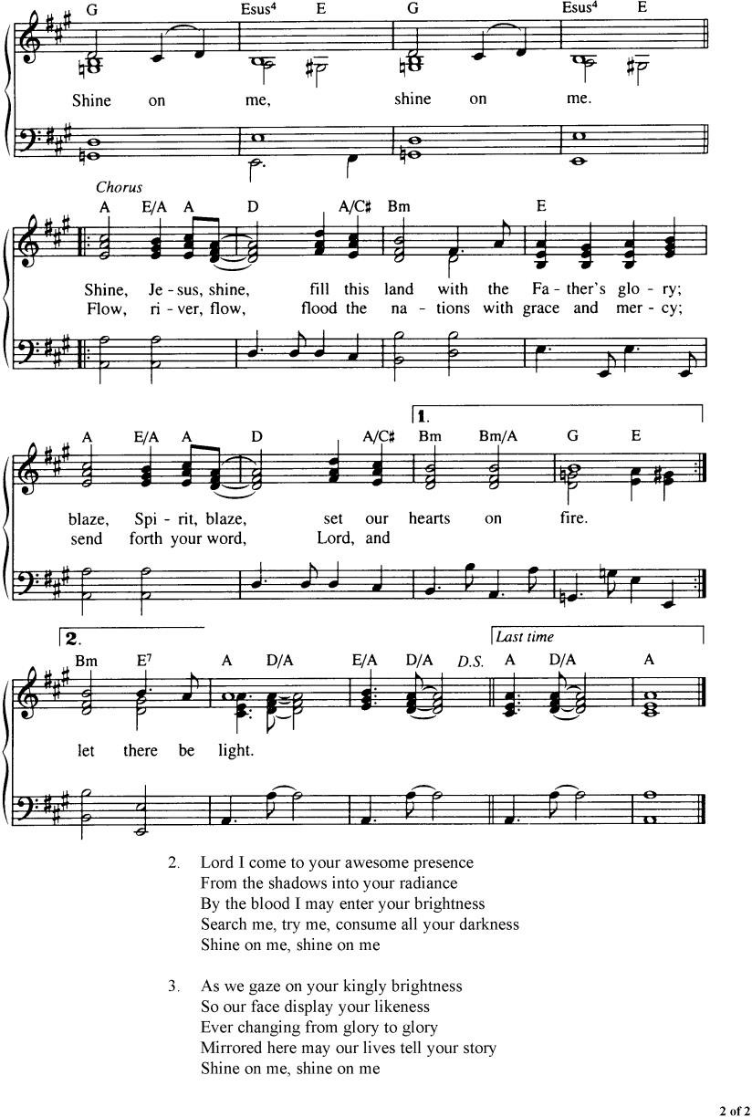

KOPTSKÁ PIESEŇ

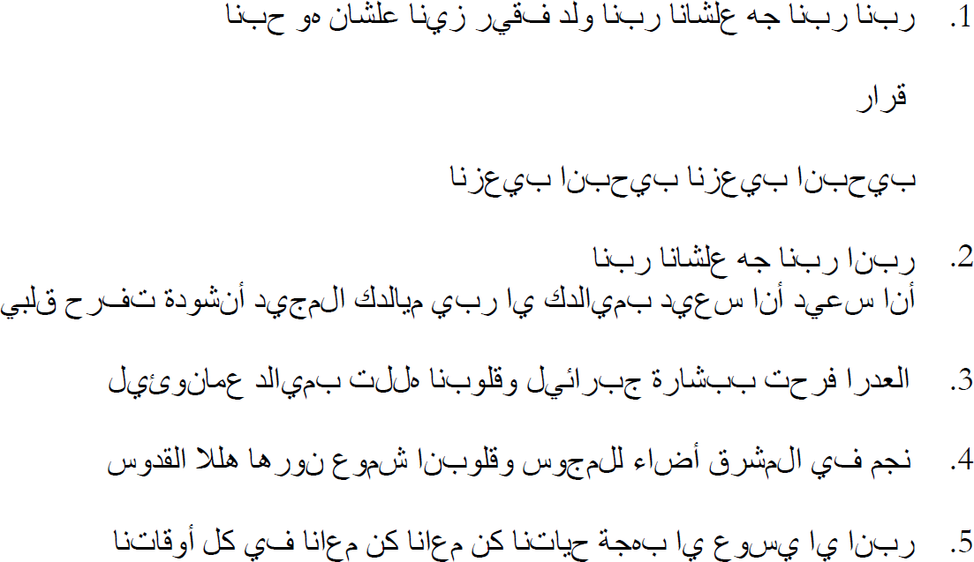

Slovenský preklad:

Náš Pán, náš Pán

Náš Pán, náš Pán, prišiel pre nás náš Pán. Narodil sa v jasličkách ako my, pretože nás opravdivo miluje.

Refrén: Miluje nás všetkých; vykúpil všetky naše duše. (2)

Náš Pán, náš Pán, prišiel pre nás náš Pán. (2) Som šťastný, som šťastný; z tvojho narodenia, ó môj Pán, tvoje narodenie v Betleheme je obrovskou radosťou pre moju dušu.

Náš Pán, náš Pán, prišiel pre nás náš Pán. (2) Panna sa radovala zo slova Gabriela, naše srdcia sú šťastné z narodenia Emanuela.

Náš Pán, náš Pán, prišiel pre nás náš Pán. (2) Na východe bola hviezda, svietila múdrym mužom. Naše srdcia sú sviečky zapálené pre Svätého Pána.

Náš Pán, náš Pán, prišiel pre nás náš Pán. (2) Anjeli na nebesiach chválili Pána pre jeho narodenie. Sláva Bohu na výsostiach a na zemi pokoj.
Náš Pán, náš Pán, prišiel pre nás náš Pán. (2) https://www.youtube.com/watch?v=93_cM9FwSe8

BIBLICKÉ ZAMYSLENIA A MODLITBY NA OSEM DNÍ

- deň
„Videli sme na východe jeho hviezdu“ (Mt 2,2)
Pozdvihni nás a pritiahni nás do tvojho dokonalého svetla

Čítania

Zach 4,1-7 | Vidím svietnik celý zo zlata
Žalm 139,1-10 | Tvoja pravica ma pevne zachytí
2Tim 1,7-10 | Táto milosť sa teraz stala známou zjavením nášho Spasiteľa Ježiša Krista
Jn 16,7-14 | Keď však príde Duch pravdy, uvedie vás do celej pravdy

Zamyslenie

V tomto krehkom a neistom svete hľadáme svetlo, lúč nádeje prichádzajúci z diaľky. Uprostred zloby túžime po dobrote. Hľadáme dobro v našom vnútri, tak často sme však premožení našou vlastnou slabosťou, že nám nádej zlyháva. Naša dôvera spočíva v Bohu, ktorého uctievame. Boh nám vo svojej múdrosti umožnil dúfať v Boží zásah; neočakávali sme však, že Boží zásah bude osoba, a že sám Pán bude svetlom uprostred nás. Toto prekonalo všetky naše očakávania. Božím darom pre nás je ‘Duch sily a lásky’. Nie spoliehaním sa na našu vlastnú silu a schopnosti, ale Božím Svätým Duchom sme ťahaní dopredu na ceste k tomuto dokonalému svetlu.
Uprostred tmy, v ktorej blúdilo ľudstvo, zažiarila hviezda z východu. V nej vidíme svetlo, ktoré preniká cez hlbiny tmy, ktorá nás oddeľuje jedných od druhých. Svetlo hviezdy nebolo len osvietením v určitom historickom momente, ale žiari ďalej a mení tvár dejín. V priebehu vekov a odvtedy, čo sa po prvýkrát zjavila hviezda, spoznáva svet cez životy Kristových nasledovníkov nádej, ktorú vzbudzuje Svätý Duch. Kristovi nasledovníci odovzdávajú svedectvo o Božom pôsobení v dejinách a o pretrvávajúcej prítomnosti Svätého Ducha. Napriek zvratom dejín a meniacim sa okolnostiam, Vzkriesený stále svieti, pohybuje sa v prúde dejín ako lúč svetla, ktorý vedie všetkých do svojho dokonalého svetla a prekonáva tmu, ktorá nás oddeľuje jedných od druhých.
Túžba prekonať tmu, ktorá nás oddeľuje, nás ženie k tomu, aby sme sa modlili a pracovali pre jednotu kresťanov.

Modlitba

Pane Bože, osvieť našu cestu svetlom Krista, ktorý sa pohybuje pred nami a vedie nás. Osvieť nás a prebývaj v nás. Veď nás k tomu, aby sme v našich srdciach objavili malé jasličky, kde
ticho spí obrovské svetlo. Stvoriteľu svetla, ďakujeme ti za dar tej nehasnúcej Hviezdy, Ježiša

Krista, nášho Pána a Spasiteľa. Kiež je lúčom svetla na našej púti. Uzdrav naše rozdelenia a privádzaj nás bližšie k Svetlu, aby sme v ňom mohli nájsť našu jednotu. Amen.

deň
„Kde je ten práve narodený židovský kráľ?“ (Mt 2,2)
Pokorné vodcovstvo rúca múry a buduje s láskou

Čítania

Jer 23,1-6 | Bude panovať ako kráľ, bude si múdro počínať
Žalm 46 | Zastavuje vojny až po končiny zeme
Flp 2,5-11 | On ... svoju rovnosť s Bohom nepovažoval za korisť
Mt 20,20-28 | Syn človeka neprišiel dať sa obsluhovať, ale slúžiť

Zamyslenie

Jeremiáš verejne odsudzuje zlé vodcovstvo kráľov Izraela, ktorí rozdelili a rozohnali ľud. Ich vodcovstvo zničilo národy a vyhnalo ich obyvateľov do exilu. V kontraste k tomu sľubuje Pán kráľa - pastiera, ktorý „v krajine bude konať podľa práva“ a spravodlivosti, a zhromaždí ovce svojho stáda.
Náš svet veľmi túži po dobrých vodcoch a neustále hľadá niekoho, kto by naplnil túto túžbu. Kde možno nájsť takého vodcu? Len v Kristovi sme videli príklad kráľa alebo vodcu podľa Božieho srdca. V našom povolaní nasledovať ho sme zároveň povolaní napodobňovať jeho spôsob kraľovania ako služby vo svete a v Cirkvi. V Kristovi stretávame takého kráľa, ktorý nerúca a nerozdeľuje, ale buduje a sceľuje na slávu Božieho mena. Jeho vládnutie neslúži jemu samému, na jeho vlastný prospech, a nepoužíva silu. Naopak, v ňom stretávame milujúceho, pokorného služobníka, ktorý svoju rovnosť s Bohom nepovažuje za niečo, čo by mohol zneužiť pre svoj prospech. On prichádza, aby slúžil, nie aby sa dal obsluhovať, a jeho nasledovníci sú povolaní konať tak isto.
Blízky východ dnes zažíva stratu svojich ľudí, ktorí odchádzajú do vyhnanstva, pretože
„právo a spravodlivosť“ sa stávajú nedostatkovým tovarom – a to nie len tam, ale na celom svete. My však predsa máme nádej, ktorá nebude otrasená, aj keby okolo nás „národy hučali“ a „kráľovstvá sa otriasali“.
Vodcovia, ako vo svete tak v Cirkvi, majú zodpovednosť privádzať dohromady a nie rozháňať alebo rozdeľovať Boží ľud. Tak veľa rozdelenia vo svete a v Cirkvi je spôsobené túžbou po postavení, moci a vlastných výhodách. Čím vernejšie budú kresťania napodobňovať služobné vodcovstvo Krista, tým viac rozdelenia ako vo svete tak v Cirkvi bude prekonaného. Keď pracujeme pre právo, spravodlivosť a mier, v prospech blaha všetkých, pokorne vydávame svedectvo o kráľovi - pastierovi, a priťahujeme druhých do jeho prítomnosti.

Modlitba

Bože, naše jediné útočisko a sila, velebíme ťa, lebo si spravodlivý Boh a konáš podľa práva. Vyznávame pred tebou, že často prahneme po svetských modeloch vodcovstva. Pomôž nám nehľadať nášho Pána Ježiša Krista v palácoch mocných ale v pokorných jasličkách
a napodobňovať jeho miernosť. Povzbuď nás zriekať sa samých seba, keď si navzájom slúžime v poslušnosti tebe.
Modlíme sa v mene Krista, ktorý s tebou a s Duchom Svätým kraľuje naveky v sláve. Amen.

deň
„Keď to počul kráľ Herodes, rozrušil sa a s ním aj celý Jeruzalem.“ (Mt 2,3)
Kristova prítomnosť obracia svet hore nohami

Čítania

Neh 4,12-15 | Tak sme pracovali ... od východu rannej zory až do východu hviezd
Žalm 2,1-10 | Prečo sa búria národy ... ?
2Tes 2,13-3,5 | No verný je Pán, ktorý vás utvrdí
Mt 2,1-5 | Rozrušil sa a s ním aj celý Jeruzalem

Zamyslenie

Pán prišiel medzi nás. Kristov príchod vyrušuje spôsoby sveta. V protiklade k tak mnohým vodcom národov prichádza Pán v pokore, čím verejne odsudzuje zlo nespravodlivosti a útlaku, ktoré sprevádza túžbu po moci a postavení. Ježišov príchod volá po zmene srdca a po premene života, ktoré by oslobodili ľudí od všetkého, čo ich dehumanizuje a spôsobuje im utrpenie. Ježiš nám ukazuje, že Boh je s tými, ktorí trpia, pretože každý človek má ako Božie milované dieťa dôstojnosť. Ježišova prítomnosť tak spôsobuje rozruch, presne preto, lebo rozvikláva loďku bohatých a mocných, ktorí pracujú len v prospech vlastných záujmov a nedbajú na spoločné dobro. Ale pre tých, ktorí pracujú pre mier a jednotu, prináša Kristov príchod svetlo nádeje.
Dnes sme pozvaní zaviazať sa, že budeme konštruktívne pracovať na tom, aby sa spravodlivosť stala v našom svete skutočnosťou. To zahŕňa potrebu uvažovať nad situáciami a uznať prípady, keď naše cesty neboli a nie sú Božími cestami spravodlivosti a mieru. Keď kresťania pracujú spolu pre spravodlivosť a mier, naše snahy majú väčšiu silu. A keď kresťania spolupracujú týmto spôsobom, odpoveď na naše modlitby za jednotu kresťanov sa stáva tak viditeľnou, že ostatní v nás rozpoznávajú Kristovu prítomnosť v dnešnom svete. Prostredníctvom našich slov a skutkov môžeme priniesť svetlo nádeje tak mnohým, ktorí stále žijú v tme politických nepokojov, sociálnej chudoby a štrukturálnej diskriminácie. Dobrou správou je, že Boh je verný, a on je vždy tým, ktorý nás posilňuje a ochraňuje pred ublížením,

a inšpiruje nás, aby sme pracovali pre dobro druhých, zvlášť tých, ktorí žijú v tme utrpenia, nenávisti, násilia a bolesti.

Modlitba

Ó Pane, vyviedol si nás z tmy k Ježišovi. Dal si svetlo hviezde nádeje v našich životoch. Pomôž nám, aby sme boli jednotní v našom záväzku prispievať k uskutočňovaniu tvojho Kráľovstva lásky, spravodlivosti a pokoja, a boli tak svetlom nádeje pre všetkých tých, ktorí žijú v tme zúfalstva a dezilúzie. Pane, vezmi nás za ruku, aby sme ťa mohli každý deň vidieť v našich životoch. Odstraňuj náš strach a úzkosť, keď ťa nasledujeme. Zošli na nás svoje svetlo a zapáľ naše srdcia ohňom, aby nás tvoja láska obklopovala svojím teplom. Pozdvihni nás k sebe, ty, ktorý si sa pre nás zriekol seba samého, aby ťa naše životy mohli oslavovať – Otče, Synu, a Duchu Svätý. Amen.

deň
„A ty, Betlehem ... vôbec nie si najmenší“ (Mt 2,6)
Hoci sme malí a trpíme, nič nám nechýba

Čítania

Mich 5,1-4a.6-7 | Z teba ... vyjde ten, ktorý je určený za vládcu v Izraeli
Žalm 23 | Hospodin je môj pastier, nič mi nechýba
1Pt 2,21-25 | Teraz ste sa vrátili k pastierovi a biskupovi svojich duší
Lk 12,32-40 | Neboj sa, maličké stádo

Zamyslenie

Z malého a prostého mestečka Betlehem vstúpil Pán, Syn Boží, do sveta. Z lona pokorného dedinského dievčaťa si vzal ľudské telo a zvolil si žiť svoju ľudskosť v ústraní a jednoduchosti. Stal sa semienkom zasiatym na poli, kvasom v ceste, a malým lúčom svetla pre naše oči. A toto svetlo naplnilo celú zem. Zo zabudnutej Efraty vyšiel vládca, pastier a biskup našich duší. A hoci je naším pastierom, stal sa baránkom, ktorý niesol hriechy sveta, aby sme my mohli byť uzdravení.
Hoci Betlehem nebol dôležitý medzi veľkými judskými rodinami, stal sa veľkým, lebo sa v ňom narodil Pastier všetkých pastierov, Kráľ všetkých kráľov. Betlehem, ktorého meno znamená „dom chleba“, môže byť metaforou pre Cirkev, ktorá prináša svetu chlieb života. Cirkev, Betlehem dneška, neprestáva byť miestom, kde sú slabí, bezmocní a nízkopostavení vítaní, lebo v nej má každý miesto. Zozbieranie týchto semienok sa stáva žatvou. Pospájané kúsky kvasu sa stávajú mocnou silou. Združené lúče sa stávajú svetlom, ktoré vedie na ceste.
Uprostred politického nepokoja, rastúcej kultúry chamtivosti a nenásytnosti, a zneužívania moci na tomto svete, kresťania – ako aj iní na Blízkom východe – trpia prenasledovaním

a zakúšajú pocit odsúvania na okraj spoločnosti, pričom žijú v strachu z násilia a nespravodlivosti. A predsa sa neboja, lebo Pastier kráča s nimi, zhromažďuje ich do jedného stáda, a robí z nich znamenie svojej milujúcej prítomnosti. Zjednotení sú kvasom, ktorý prekvasí celé cesto. V Kristovi nachádzajú model pokory, a od neho počujú výzvu k prekonávaniu rozdelení a k zjednoteniu v jednom stáde. Hoci ich je málo, vo svojom utrpení nasledujú šľapaje Baránka, ktorý trpel pre spásu sveta. Hoci ich je málo, majú istotu v nádeji, a nič im nechýba.

Modlitba

Dobrý pastier, rozbíjanie maličkého stáda na zlomky zarmucuje tvojho Svätého Ducha. Odpusť nám naše slabé úsilie a pomalosť v nasledovaní tvojej vôle. Daj nám múdrych pastierov podľa tvojho vlastného srdca, ktorí rozpoznajú hriech rozdelenia, a ktorí povedú cirkvi so spravodlivosťou a svätosťou k jednote v tebe. Prosíme ťa, Pane, vypočuj našu modlitbu. Amen.

deň
„Hviezda, ktorú videli na východe, išla pred nimi“ (Mt 2,9)
Vedení jedným Pánom

Čítania

Ex 13,17-14,4 | Hospodin ich predchádzal a ukazoval im cestu oblačným stĺpom
Žalm 121 | Svoje oči dvíham k vrchom. Odkiaľ mi príde pomoc?
Zj 22,5-9 | Lebo Pán Boh bude ich svetlom
Mt 2,7-10 | Hviezda, ktorú videli na východe, išla pred nimi

Zamyslenie

Znovu a znovu nám Písma rozprávajú, ako Pán Boh kráča so svojím ľudom, ochraňuje ich, a dňom i nocou nad nimi bdie. Cesta nemusí byť vždy priama: niekedy nás vedie vrátiť sa po vlastných šľapajach, a inokedy vrátiť sa inou cestou. Ale na všetkých našich putovaniach životom môžeme mať istotu, že Boh, ktorý „nedrieme ani nespí“, nás ochraňuje, aby sa nám noha nezachvela a nespadli sme.
Aj v najväčšej tme je Božie svetlo s nami. Božie svetlo žiari cez prorokov, ktorí boli poslaní, aby viedli Boží ľud na ceste, ktorá bola pred nimi, a aby im pripomínali zmluvu. Najdokonalejším spôsobom v plnosti času posiela Boh svojho jednorodeného Syna, Ježiša Krista. On je vodiacim svetlom pre všetky národy, Božou slávou vo svete, prameňom božského života, keď spečaťuje novú zmluvu svojou krvou.
Cesta vpred ku vzájomnej jednote, a tak k užšiemu zjednoteniu s Kristom, nie je vždy jasná. V našich úprimných pokusoch vybudovať jednotu vlastnými silami, sa veľmi ľahko stáva, že

zabudneme na toto základné posolstvo Písiem: Boh neopúšťa svoj ľud ani v zlyhaniach a rozdelenosti. Toto je posolstvo nádeje nielen pre kresťanov, ale pre celý svet. Ako nám to pripomína príbeh mudrcov – Boh, svetlom hviezdy, vedie najrozličnejších ľudí tam, kde možno nájsť Krista, svetlo sveta.
Boh posiela Svätého Ducha, ktorého svetlo nás robí schopnými vidieť očami viery pravdu božského Dieťaťa, a počuť výzvu k jednote a zmiereniu všetkého v ňom. Je to tento Duch, ktorý nás vedie z tmy a tragédie do Kristovho svetla a života.

Modlitba

Ó, Hospodine Bože, náš Otče, poslal si hviezdu, aby viedla mudrcov k tvojmu jednorodenému Synovi. Posilni našu nádej v teba a daj nám v každom čase vedieť, že ty kráčaš s nami, a bdieš nad svojím ľudom. Nauč nás nasledovať vedenie tvojho Svätého Ducha, nech by cesta vyzerala akokoľvek zvláštne, aby nás mohol viesť k našej jednote v Ježišovi Kristovi, svetle sveta. Otvor naše oči pre tvojho Ducha, a povzbuď nás v našej viere, aby sme mohli vyznávať, že Ježiš je Pán, a uctievať ho a radovať sa v ňom tak, ako mudrci v Betleheme.
O tieto požehnania ťa prosíme v mene tvojho Syna Ježiša Krista. Amen.

deň
„Uvideli dieťatko s jeho matkou Máriou, padli na zem a klaňali sa mu“ (Mt 2,11)
Zhromaždení v uctievaní okolo jedného Pána

Čítania

Ex 3,1-6 | Mojžiš si zakryl tvár, lebo sa bál pozrieť na Boha
Žalm 84 | Aké milé sú tvoje príbytky, Hospodin zástupov!
Zj 4,8-11 | Klaňajú sa tomu, čo žije na veky vekov
Mt 28,16-20 | Keď ho uvideli, klaňali sa mu

Zamyslenie

Keď mudrci prišli do Betlehema zo svojich ďalekých krajín a uvideli dieťatko s jeho matkou, klaňali sa mu. V prítomnosti tohto Božieho zjavenia uprostred nás sa skláňajú oči a zohýbajú kolená. Podobne, pri pohľade na horiaci ker si Mojžiš zakryl tvár, bál sa pozrieť na Boha. Keď učeníci uvideli vzkrieseného Krista na vrchu v Galilei, boli v úžase a pochybovali. Predsa sa mu však klaňali. Počas nebeskej liturgie dvadsaťštyri starších padá na tvár pred tým, čo sedí na tróne. Toto je naša odpoveď pri stretnutí s Božou prítomnosťou: uprene hľadíme, potom pociťujeme úžas, a ten vedie k uctievaniu.
Vidíme? Sme v úžase? Uctievame opravdivo? Ako často hľadíme bez toho, aby sme vnímali? Naše oči zostávajú slepé pre Božiu prítomnosť. Ako sa môžeme klaňať v pravde, ak najprv

nevidíme? V našom obmedzenom videní príliš často vidíme len naše zamotané spory a zabúdame, že jeden Pán dal svoju spásnu milosť všetkým nám, a že máme podiel na jednom Duchu, ktorý nás ťahá do jednoty. V našej pýche často nasledujeme naše vlastné zákony a ľudské tradície a mnohokrát nedbáme na lásku, o ktorú sme povolaní sa deliť a šíriť ju ako jeden ľud, ospravedlnený Kristovou krvou v spoločnej viere v Ježiša ako nášho Spasiteľa.
Ako spoločenstvá oživené Svätým Duchom nás naše cirkvi volajú, aby sme kráčali spolu ku Kristovi – Dieťatku, aby sme sa mu poklonili ako jeden ľud. Duch súcitu nás vedie jedných k druhým a spolu vedie všetkých nás k nášmu jednému Pánovi. Len keď budeme nasledovať toto vedenie, budeme sa mu vedieť „klaňať v Duchu a pravde“. Naša budúcnosť v Bohu je budúcnosťou jednoty a lásky, naša cesta k tomuto cieľu musí odrážať tú istú pravdu o jednote v Kristovi.

Modlitba

Súcitný Bože, ty si dal slepým vnútorný náhľad, ktorým ťa rozpoznali ako ich Spasiteľa; urob nás schopnými činiť pokánie. Vo svojej milosti odstráň šupiny z našich očí a veď nás, aby sme ťa uctievali ako nášho Boha a Vykupiteľa. Uprostred nášho zármutku a napriek hĺbke našich hriechov, daruj nám schopnosť milovať ťa z celého nášho srdca. Nech putujeme spolu, vedení tvojím svetlom, s jedným srdcom a jednou mysľou, ako boli prví učeníci. Nech je nad nami milosť nášho Pána Ježiša Krista, aby sme ťa spolu velebili v spoločenstve Ducha, a vydávali svedectvo všetkým okolo nás. Amen.

deň
„Potom otvorili svoje klenotnice a obetovali mu dary: zlato, kadidlo a myrhu“ (Mt 2,11)
Dary spoločenstva

Čítania

Oz 6,1-6 | Lebo pevnú lásku chcem, a nie obetu
Žalm 100 | Vstúpte do jeho brán s vďakou a s chválospevom do jeho nádvorí
Sk 3,1-10 | Striebro ani zlato nemám, ale čo mám, to ti dám
Mt 6,19-21 | Veď kde je tvoj poklad, tam bude aj tvoje srdce

Zamyslenie

Na našej púti do Betlehema, mesta chleba, rozjímame nad mudrcmi, ktorí sa prišli pokloniť Kristovi – dieťaťu. Otvorili svoje klenotnice a obetovali novonarodenému kráľovi svoje dary: zlato, kadidlo a myrhu.
Naše historické rozdelenia, naša zanovitá posadnutosť pravidlami a rituálmi, a naša zaujatosť záležitosťami sveta, nás rozbili na kusy. Tak teda, aké dary máme pripravené, aby sme ich obetovali kráľovi, ktorý prichádza naplniť svetlom naše životy a viesť nás do milosti jednoty?

Vieme, že Boh nechce naše bohatstvá alebo spaľované obety. Jeho moc pôsobí skôr cez našu chudobu: „Striebro ani zlato nemám“. Pán túži po našich búšiacich a milujúcich srdciach – srdciach plných lásky k nemu a k našim bratom a sestrám v Kristovi, od ktorých sme oddelení, srdciach pretekajúcich skutkami milosrdenstva, srdciach, ktoré sa opravdivo kajajú a túžia po zmene.
Pripravme mu teda dar srdca plného lásky. Pokľaknúť v uctievaní vyžaduje kajúce srdcia, ktoré sú skrúšené pre hriech, ktorý nás rozdeľuje, a ktoré sú poslušné tomu, ktorému slúžime. Táto poslušnosť oživuje, uzdravuje a zmieruje všetko, čo je v nás, okolo nás a medzi nami kresťanmi zlomené alebo zranené.
Kristus už dal svojej Cirkvi dar jednoty. Keď sa delíme o obdarovania, ktoré naše rozličné tradície dostali, a uznávame, že zdrojom všetkých našich darov je Pán, rastieme vo vzájomnom spoločenstve.

Modlitba

Všetka chvála, sláva a vďaka patrí tebe, ó, Bože. Ty si zjavil sám seba vo zjavení svojho Syna ako tým, ktorí dlho očakávali tvoj príchod, tak i tým, ktorí ťa neočakávali. Ty vieš o utrpení, ktoré nás obklopuje, poznáš bolesť, ktorú spôsobujú naše rozdelenia. Vidíš svet, ktorý zápasí, a zhoršujúcu sa súčasnú situáciu na Blízkom východe – mieste, ktoré si si zvolil, aby si sa tam narodil, ktoré bolo posvätené tvojou prítomnosťou. Prosíme ťa, urob naše srdcia a naše mysle schopnými, aby ťa poznali. Keď sa pridávame k múdrym mužom prichádzajúcim z ďaleka,
modlíme sa, aby si otvoril naše srdcia pre svoju lásku a pre lásku našich bratov a sestier okolo nás. Daj nám vôľu a prostriedky pracovať na transformácii tohto sveta a ponúkať si navzájom dary, ktoré budú rozvíjať naše spoločenstvo. Daruj nám svoje nekonečné dary a požehnania.
Prijmi našu modlitbu v mene svojho Syna Ježiša Krista, ktorý s tebou a s Duchom Svätým žije a kraľuje. Amen.

deň
„Vrátili sa do svojej krajiny inou cestou“ (Mt 2,11)
Opustiť známe cesty rozdelenia a vydať sa na Božie nové chodníky

Čítania

Jer 31,31-34 | Uzavriem novú zmluvu s domom Izraela
Žalm 16 | Dávaš mi poznať cestu života
Ef 4,20-23 | Obnovte sa duchovným zmýšľaním
Mt 11,25-30 | Lebo si toto skryl pred múdrymi a rozumnými a zjavil si to maličkým

Zamyslenie

Nevieme, čo si mysleli mudrci – ktorí boli znalcami v astronómii a navigácii –, keď dostali varovanie, aby sa vrátili inou cestou. Celkom pochopiteľne mohli byť veľmi zmätení, ale to isté svetlo, ktoré im osvecovalo cestu, im ukázalo, že existuje iná cesta, iná možnosť. Boli vyzvaní, aby zmenili smer.
Často sa nám stáva, že si uvedomíme, že sme poviazaní našimi známymi spôsobmi, ako robíme veci a ako sa pozeráme na svet. Keď sa tieto spôsoby alebo ‘cesty’ zablokujú, lámeme si hlavu nad tým, ako ísť ďalej a pokračovať v putovaní. Božia nebeská prozreteľnosť je vždy tu, aby nám ukázala, že Boh pripravil pre nás inú cestu. Boh je tu, aby obnovil svoju zmluvu a pozdvihol nás z frustrácie, ktorú zažívame, keď narazíme na prekážku. Musíme len dôverovať, že ten Večný, ktorý nám dal svetlo, dokáže vždy nájsť cestu vpred, keď sa naše cesty a chodníky zatarasia. Vždy je možný nový začiatok, ak sme ochotní a otvorení pre konanie Ducha. Ako cirkvi sa dívame do minulosti a nachádzame svetlo, ktoré nám svietilo na cestu, a pozeráme sa do budúcnosti hľadajúc nové cesty, ktoré by mám umožnili ďalej svietiť svetlom evanjelia s obnovenou vrúcnosťou, a prijímať jedni druhých ako Kristus prijal nás na Božiu slávu.
Na starých známych cestách kráčali kresťanské spoločenstvá oddelené jedny od druhých. Na nových cestách, na ktoré nás volá Boh, kráčajú kresťania spolu a stávajú sa spolupútnikmi. Nájsť tieto nové cesty vyžaduje rozlišovanie, pokoru a odvahu. Teraz je čas na obrátenie a zmierenie.

Modlitba

Dobrotivý Bože, keď my poznáme len jednu cestu a myslíme si, že sa musíme na ňu vrátiť, a keď máme pocit, že všetky cesty sú zatarasené a upadáme do zúfalstva, vždy tam nachádzame teba. Ty si Bohom obnovených zasľúbení. Vidíme ťa, že vytváraš pred nami nové cesty, cesty, ktoré sme neočakávali. Ďakujeme ti, pretože prekonávaš naše očakávania.
Ďakujeme ti za tvoju múdrosť, ktorá prevyšuje naše chápanie. Ďakujeme ti, lebo tvoje tvorivé cestičky otvárajú nepredvídané možnosti. Keď skúmame naše mapy a nenachádzame žiadnu trasu, predsa vždy nájdeme teba, ktorý nás vedieš ešte znamenitejšou cestou. Modlíme sa skrze Ježiša Krista, nášho Pána, v spoločenstve s Duchom Svätým, aby si nás vždy priviedol naspäť k sebe. Amen.

RADA CIRKVÍ BLÍZKEHO VÝCHODU

Rada cirkví Blízkeho východu [Middle East Council of Churches] (RCBV) je spoločenstvo cirkví, ktoré majú spoločnú vieru v Pána Ježiša Krista ako Boha a Vykupiteľa v súlade so Svätým písmom a cirkevnou tradíciou. Bola založená v roku 1974 ako nástupkyňa Blízkovýchodnej rady cirkví [Near East Council of Churches] (založenej v roku 1962). Rada je regionálnou ekumenickou organizáciou, ktorá združuje cirkvi s cieľom spoločného svedectva v časti sveta, kde sa narodil, žil, umrel a bol pochovaný, a vstal z mŕtvych Kristus. Geograficky sa činnosť RCBV rozprestiera od Iránu na východe dole po Perzský záliv, a na západe po Stredozemné more a Egypt. Pôvodne ju tvorili tri cirkevné rodiny: evanjelici, orientálni pravoslávni a východní (byzantskí) pravoslávni. V roku 1990 sa pridala katolícka rodina cirkví a vstúpila do rady ako štvrtá cirkevná rodina. Tieto cirkvi sa spolu usilujú napĺňať ich spoločnú misiu a uskutočňovať jednotu, po ktorej túžia, na slávu jedného Boha.

Misia

Rada cirkví je hmatateľným vyjadrením kresťanskej prítomnosti v regióne. Jej misiou je pracovať pre dosiahnutie jednoty kresťanov prostredníctvom zbližovania vízií, perspektív a postojov medzi cirkvami na Blízkom východe, zvlášť čo sa týka záležitostí ohľadom kresťanskej prítomnosti a svedectva, a vzťahov kresťanov s moslimami. Dnes je misia Rady vnímaná predovšetkým ako:
- Most medzi cirkvami, ktorý odstraňuje bariéry a predsudky, a buduje spoločné svedectvo o vzkriesenom Pánovi. RCBV ako ekumenická organizácia združuje veľkú väčšinu cirkví na Blízkom východe, poskytuje im priestor, aby sa spolu stretli, modlili, uvažovali, analyzovali, hovorili spoločným hlasom, spolu konali a spolu vydávali svedectvo.
- Most medzi kresťanmi a veriacimi iných náboženstiev v regióne, predovšetkým moslimami. RCBV posilňuje a rozvíja dialóg a partnerstvo s moslimami s cieľom upevniť a prehĺbiť priateľstvo a mier medzi národmi pre dobro ľudstva.
- Most medzi Blízkym východom a ostatnými časťami kresťanského sveta. RCBV sa usiluje byť prostredníkom medzi cirkvami v regióne a ich bratmi a sestrami v Kristovi inde na svete.

Aktuálna ekumenická situácia a výzvy na Blízkom východe

Napriek zložitým geopolitickým okolnostiam a globálnym, regionálnym a miestnym výzvam, je Rada cirkví Blízkeho východu odhodlaná pokračovať v podporovaní teologickej a ekumenickej reflexie na Blízkom východe. Túto misiu napĺňa predovšetkým prostredníctvom posilňovania ekumenického vzdelávania, komunikácie a budovania sietí (networking). Rada rozvíja takisto dialóg a iniciatívy pre spravodlivý mier. Okrem toho,

- Plnú autoritu a zodpovednosť za tento odpublikovaný text nesie Rada cirkví Blízkeho východu, ktorá napísala koncept textov pre Týždeň modlitieb za jednotu kresťanov 2022.

RCBV rozvíja svoje ekumenické, humanitárne a rozvojové úsilia tým, že pomáha najzraniteľnejším ľuďom získať prístup k základným potrebám a právam. Vďaka dôvere, ktorej sa RCBV teší, a ktorú sa jej počas desaťročí podarilo vybudovať, členské cirkvi aj ekumenické a globálne partnerské organizácie štedro podporujú jej prácu. RCBV si uvedomuje kľúčovú úlohu, ktorú partneri zohrávajú pri rozvíjaní a dosahovaní jej cieľov, ktoré sú zamerané na pozdvihovanie ľudskej dôstojnosti a starostlivosť o Božie stvorenie.
Rozhodnutie Rady cirkví Blízkeho východu posilniť svoj regionálny ekumenický dosah je prvoradou prioritou. Rada sa zaviazala intenzívne pracovať na tom, aby bolo hlas cirkví počuť na všetkých regionálnych a medzinárodných fórach. Svojou účasťou na nových iniciatívach založených na „partnerstve v občianstve“ spoločne so svojimi partnermi v dialógu, s otvorenosťou víta rozmanitosť, a slúži posilneniu apoštolskej misie, svedectva a konštruktívnej úlohy kresťanov v regióne. Takéto iniciatívy dláždia cestu výmene perspektív a hodnôt naprieč kultúrami, za hranicami ideologických a dogmatických rozdielov.
Cirkvi na Blízkom východe navyše čelia rozličným výzvam, ktoré ovplyvňujú ich ekumenický život a svedectvo; mnohé z nich majú hlboké korene v histórii regiónu, jeho náboženských a kultúrnych tradíciách, po sebe nasledujúcich ekonomických krízach a geopolitických zápasoch o moc, ktoré majú naďalej dopad na región. Prvá a najvýznamnejšia súčasná výzva sa týka samotného pretrvania kresťanskej prítomnosti v regióne. Od palestínskej Nakby v roku 1948 konflikty a politické nepokoje v rôznych krajinách regiónu ako Libanon, Irak, Irán, Sýria a Egypt, trvajúce niekoľko desiatok rokov, viedli k rastúcemu trendu kresťanskej emigrácie, v dôslesku čoho sa tragicky znižuje počet veriacich a je ohrozená stálosť kresťanskej prítomnosti.
Napriek všetkému, tak ako dlhá história kresťanstva na Blízkom východe zažila fázy stagnácie a úpadku, tak videla i fázy obnovy a znovuzrodenia. Kým niektorí sa zameriavajú na ubúdanie kresťanskej prítomnosti na Blízkom východe, iní kladú väčší dôraz na kvalitu svedectva a duchovného života, ktorý pulzuje v týchto spoločenstvách. Tieto dva pohľady sa vôbec navzájom nevylučujú. Sú intímne prepojené, keďže kresťanská prítomnosť má zmysel, len ak slúži nejakej misii. Hlavná misia kresťanov v tomto regióne dnes spočíva v ich schopnosti vydávať svedectvo spoločne so svojimi partnermi v občianstve s cieľom ochrániť rôznorodosť, či už ľudskú, ekumenickú alebo medzináboženskú, a budovať odolnosť uprostred rozličných spoločných výziev, ktorým čelia.
21. storočie bolo svedkom ďalšieho bodu zvratu v dramatickej histórii Blízkeho východu. Posledné dve desaťročia videli zásadné zmeny na všetkých úrovniach spoločnosti, ktoré išli ruka v ruke s pádom vládneho aparátu vo viacerých krajinách. Región trpel pre pokračujúci vojenský konflikt, oslabenú ekonomickú odolnosť a pružnosť a oslabené sociálne štruktúry, nútené demografické zmeny a zanedbávanie hodnotových systémov.
Na kresťanské svedectvo a prítomnosť mali hlboký dopad tieto zdĺhavé krízy a konflikty. Začína byť preto kritickým, aby všetci ekumenickí partneri a iné humanitárne a rozvojové organizácie boli schopní správne pochopiť súčasný kontext a dôsledky dramatického poklesu počtu kresťanov. Mnohé intervencie Západu na Blízkom východe sú založené na „západnom vnímaní“ toho, čo východ potrebuje. Tieto intervencie dosiaľ nevzali dostatočne do úvahy

stanoviská cirkví a ľudí Blízkeho východu. Cirkvi, jednotlivci, a vlády si kladú otázky ohľadom životaschopnosti kresťanského svedectva a tým pádom samotnej budúcnosti kresťanstva na Blízkom východe. Kresťanské spoločenstvá sa v dôsledku toho opätovne zamýšľajú nad úlohou Cirkvi a jej inštitúcií. Aký model „partnerstva v občianstve“, rozmanitosti a koexistencie s moslimami a židmi môžu kresťania ponúknuť regiónu a globalizovanému svetu? A napokon, aká je prorocká úloha Rady cirkví Blízkeho východu pre obnovený, spravodlivý, mierový a udržateľný Blízky východ?

Tvárou v tvár výzvam

S cieľom postaviť sa tvárou v tvár týmto výzvam využíva RCBV rozličné nasledovné modely svojej práce:

- Usiluje sa zrealizovať cirkevnú a teologickú obnovu, ktorá by premenila jej spoločnú službu tak, že by zdôraznila rozhodujúcu úlohu mladých. Tí sú znevýhodnení kvôli sociálnej nespravodlivosti a tiež pre všadeprítomné násilie. Internet a sociálne médiá zhoršujú ťažkosti, ktorým mladí ľudia čelia, a lákajú ich pokušením spochybňovať budúcnosť svojich životov v regióne.
- Rozširuje už existujúce modely koexistencie, pohostinnosti a náboženskej rozmanitosti tvárou v tvár široko rozšírenej polarizácii lojálnosti. V tomto zmysle sa RCBV snaží odpovedať na zúfalú kritickú situáciu utečencov v regióne a tiež postarať sa o potreby migrantov, ako sú napríklad mnohí domáci robotníci. RCBV takisto pracuje v záujme obnovy spravodlivého a uskutočniteľného mieru pre všetkých. Zvlášť ju trápi absencia trvalého a spravodlivého riešenia pre palestínskych utečencov, pokračujúce pomalé ale stále vyhosťovanie Palestínčanov z Jeruzalema a zo Západného pobrežia, pokračujúce vytláčanie na okraj a diskriminácia Palestínčanov v iných okolitých krajinách v regióne. Toto nespravodlivé zaobchádzanie ponižuje dôstojnosť, práva, a zmenšuje príležitosti pre populáciu traumatizovanú rokmi vysídlenia. Oddelenie RCBV pre služby palestínskym utečencom je preto rovnako relevantné dnes ako kedykoľvek predtým.
RCBV, veľmi povzbudená odhodlaním väčšiny hláv cirkví zachovať ju ako organizáciu napriek všetkým existujúcim výzvam, ktorým čelí, a posilňovaná vo svojom úsilí napomáhať efektívnemu spoluúčinkovaniu a súdržnosti medzi kresťanmi vyjadreným citom a podporou kresťanských teológov, cirkví, a vedúcich občianskych predstaviteľov v regióne, pokračuje v práci a modlitbách, aby Svetlo Kristovo žiarilo na východe stále jasnejšie.

TÝŽDEŇ MODLITIEB ZA JEDNOTU KRESŤANOV

Témy rokov 1968 – 2022

V roku 1968 sa po prvýkrát začali používať materiály, ktoré spoločne pripravila Komisia pre vieru a poriadok Svetovej rady cirkví v spolupráci s Pápežskou radou na podporu jednoty kresťanov.

1968 Na chválu jeho slávy (Efezanom 1,14) To the praise of his glory

1969 Povolaní pre slobodu (Galaťanom 5,13)
Called to freedom
(Prípravné stretnutie sa uskutočnilo v Ríme, Taliansko)

1970 My sme totiž Boží spolupracovníci (Prvý list Korinťanom 3,9)
We are fellow workers for God
(Prípravné stretnutie sa uskutočnilo v kláštore v Niederaltaichu, Nemecko)

1971 ... a spoločenstvo Svätého Ducha (Druhý list Korinťanom 13,13)
... and the communion of the Holy Spirit
(Prípravné stretnutie sa uskutočnilo v Bari, Taliansko)

1972 Nové prikázanie vám dávam (Evanjelium podľa Jána 13,34)
I give you a new commandment
(Prípravné stretnutie sa uskutočnilo v Ženeve, Švajčiarsko)

1973 Pane, nauč nás modliť sa (Evanjelium podľa Lukáša 11,1)
Lord, teach us to pray
(Prípravné stretnutie sa uskutočnilo v Opátstve Montserrat, Španielsko)

1974 Aby každý jazyk vyznával: Ježiš Kristus je Pán (Filipanom 2,1-13)
That every tongue confess: Jesus Christ is Lord
(Prípravné stretnutie sa uskutočnilo v Ženeve, Švajčiarsko)

1975 Boží zámer: všetko v Kristovi (Efezanom 1,3-10)
God’s purpose: all things in Christ
(Materiál pripravila austrálska skupina. Prípravné stretnutie sa uskutočnilo v Ženeve, Švajčiarsko)

1976 Budeme mu podobní (Prvý Jánov list 3,2) alebo: Povolaní stať sa tým, čím sme We shall be like him or, Called to become what we are
(Materiál zostavila Karibská konferencia cirkví. Prípravné stretnutie sa uskutočnilo v Ríme, Taliansko)

1977 Spoločne vytrváme v nádeji (Rimanom 5,1-5)
Enduring together in hope
(Materiál zostavili v Libanone uprostred občianskej vojny. Prípravné stretnutie sa uskutočnilo v Ženeve, Švajčiarsko)

1978 Už nie ste cudzinci (Efezanom 2,13-22)
No longer strangers
(Materiál zostavil ekumenický tím v Manchestri, Anglicko)

1979 Slúžte si navzájom na Božiu slávu (Prvý Petrov list 4,7-11)
Serve one another to the glory of God
(Materiál je z Argentíny. Prípravné stretnutie sa uskutočnilo v Ženeve, Švajčiarsko)

1980 Príď kráľovstvo tvoje (Evanjelium podľa Matúša 6,10)
Your kingdom come
(Materiál zostavila ekumenická skupina v Berlíne, Nemecko. Prípravné stretnutie sa konalo v Miláne)

1981 Jeden Duch – rôzne dary – jedno telo (Prvý list Korinťanom 12,3b-13)
One Spirit – many gifts – one body
(Materiál zostavili Graymoor Fathers, USA. Prípravné stretnutie sa konalo v Ženeve, Švajčiarsko)

1982 Nech nájdu všetci svoj domov v tebe, ó, Pane (Žalm 84)
May all find their home in you, O Lord
(Materiál bol z Kene. Prípravné stretnutie sa uskutočnilo v Miláne, Taliansko)

1983 Ježiš Kristus – život sveta (Prvý Jánov list 1,1-4)
Jesus Christ – the Life of the World
(Materiál pripravila ekumenická skupina z Írska. Prípravné stretnutie sa konalo v Céligny-Bossey, Švajčiarsko)

1984 Povolaní byť jedno skrze kríž nášho Pána (Prvý list Korinťanom 2,2 a Kolosanom 1,20)
Called to be one through the cross of our Lord
(Prípravné stretnutie sa uskutočnilo v Benátkach, Taliansko)

1985 Zo smrti do života s Kristom (Efezanom 2,4-7)
From death to life with Christ
(Materiál zostavili na Jamajke. Prípravné stretnutie sa konalo v Grandchamp, Švajčiarsko)

1986 Budete mi svedkami (Skutky apoštolov 1,6-8)
You shall be my witnesses
(Materiál zostavili v Juhoslávii (Slovinsku). Prípravné stretnutie sa konalo v Juhoslávii)

1987 Zjednotení v Kristovi – nové stvorenie (Druhý list Korinťanom 5,17 – 6,4a)
United in Christ – a new creation
(Materiál pripravili v Anglicku. Prípravné stretnutie sa uskutočnilo v Taizé, Francúzsko)

1988 Božia láska vyháňa strach (Prvý Jánov list 4,18)
The love of God casts out fear
(Materiál zostavený v Taliansku. Prípravné stretnutie bolo v Pinerole, Taliansko)

1989 Budovanie spoločenstva: jedno telo v Kristovi (Rimanom 12,5-6a)
Building community: one body in Christ
(Materiál pripravili v Kanade. Prípravné stretnutie sa konalo vo Whaley Bridge, Anglicko)

1990 Aby všetci boli jedno... aby svet veril (Evanjelium podľa Jána 17)
That they all may be one... That the world may believe
(Materiál zostavili v Španielsku. Prípravné stretnutie bolo v Madride, Španielsko)

1991 Chváľte Hospodina, všetky národy! (Žalm 117 a Rimanom 15,5-13) Praise the Lord, all you nations!
(Materiál pripravili v Nemecku. Prípravné stretnutie sa konalo v Rotenburgu na Fulde, Nemecko)

1992 Ja som s vami po všetky dni... Choďte teda (Evanjelium podľa Matúša 28,16-20)
I am with you always... Go, therefore
(Materiál zostavili v Belgicku. Prípravné stretnutie sa uskutočnilo v Bruggách, Belgicko)

1993 Prinášajme ovocie Ducha pre kresťanskú jednotu (Galaťanom 5,22-23)
Bearing the fruit of the Spirit for Christian unity
(Materiál pripravili v Zaire. Prípravné stretnutie sa konalo v blízkosti Zürichu, Švajčiarsko)

1994 Božia domácnosť: povolaní byť jedno srdcom a mysľou (Skutky apoštolov 4,23-37)
The household of God: called to be one in heart and mind
(Materiál zostavili v Írsku. Prípravné stretnutie bolo v Dubline, Írsko)

1995 Koinonia: spoločenstvo v Bohu a medzi sebou navzájom (Evanjelium podľa Jána 15,1-17)
Koinonia: communion in God and with one another
(Materiál pripravila Komisia pre vieru a poriadok. Prípravné stretnutie sa konalo v Bristole, Anglicko)

1996 Hľa, stojím pri dverách a klopem (Zjavenie Jána 3,14-22)
Behold, I stand at the door and knock
(Materiál zostavili v Portugalsku. Prípravné stretnutie sa konalo v Lisabone, Portugalsko)

1997 V mene Krista vás prosíme: Zmierte sa s Bohom (Druhý list Korinťanom 5,20)
We entreat you on behalf of Christ, be reconciled to God
(Materiál pripravila Severská ekumenická rada. Prípravné stretnutie sa konalo v Štokholme, Švédsko)

1998 Duch prichádza na pomoc našej slabosti (Rimanom 8,14-27)
The Spirit helps us in our weakness
(Materiál bol z Francúzska. Prípravné stretnutie sa konalo v Paríži, Francúzsko)

1999 A bude prebývať s nimi ako ich Boh a oni budú Jeho ľuďom (Zjavenie Jána 21,1-7)
He will dwell with them as their God, they will be his peoples
(Materiál pripravili v Malajzii. Prípravné stretnutie sa konalo v kláštore v Bose, Taliansko)

2000 Požehnaný Boh, ktorý nás v Kristovi požehnal (Efezanom 1,3-14)
Blessed be God who has blessed us in Christ
(Materiál zostavila Rada cirkví Blízkeho východu. Prípravné stretnutie sa uskutočnilo v La Verne, Taliansko)

2001 Ja som cesta i pravda i život (Evanjelium podľa Jána 14,1-6)
I am the Way, and the Truth, and the Life
(Materiál zostavili v Rumunsku. Prípravné stretnutie sa konalo v meste Vulcan, Rumunsko)

2002 U Teba je prameň života (Žalm 36,6-10)
For with you is the fountain of life
(Materiál zostavili CEEC a CEC. Prípravné stretnutie bolo neďaleko Augsburgu, Nemecko)

2003 Tento poklad máme v hlinených nádobách (Druhý list Korinťanom 4,4-18)
We have this treasure in clay jars
(Materiál zostavili cirkvi v Argentíne. Prípravné stretnutie bolo v Los Rubios, Španielsko)

2004 Svoj pokoj vám dávam (Evanjelium podľa Jána 14,23-31; 14,27)
My peace I give to you
(Materiál zostavili v Aleppe, Sýria. Prípravné stretnutie bolo v Palerme, Taliansko)

2005 Kristus, jediný základ Cirkvi (Prvý list Korinťanom 3,1-23)
Christ, the one foundation of the Church
(Materiál bol zo Slovenska. Prípravné stretnutie sa konalo v Piešťanoch)

2006 Lebo kde sú zhromaždení dvaja alebo traja v mojom mene, tam som ja medzi nimi (Evanjelium podľa Matúša 18,18-20)
Where two or three are gathered in my name, there I am among them
(Materiál pochádzal z Írska. Prípravné stretnutie sa konalo v Prosperous, Co. Kildare, Írsko)

2007 Aj hluchým dáva sluch a nemým reč (Evanjelium podľa Marka 7,31-37)
He even makes the deaf to hear and the mute to speak
(Materiál zostavili v Juhoafrickej republike. Prípravné stretnutie sa konalo vo Faverges, Francúzsko)

2008 Neprestajne sa modlite (Prvý list Tesaloničanom 5,12a.13b-18)
Pray without ceasing
(Materiál zostavili v USA. Prípravné stretnutie sa konalo v Graymoor, Garrison, USA)

2009 ... a budú jedno v tvojej ruke (Ezechiel 37,15-28)
That they may become one in your hand
(Materiál zostavili v Kórei. Prípravné stretnutie sa konalo v Marseilles, Francúzsko)

2010 Vy ste toho svedkami (Evanjelium podľa Lukáša 24,48)
You are witnesses of these things
(Materiál pochádzal zo Škótska. Prípravné stretnutie sa konalo v Glasgowe, Škótsko)

2011 Neustále sa venovali učeniu apoštolov, bratskému spoločenstvu, lámaniu chleba a modlitbám (Skutky apoštolov 2,42)
One in the apostles’ teaching, fellowship, breaking of bread and prayer (cf. Acts 2:42) (Materiál z Jeruzalema. Prípravné stretnutie sa konalo v Saydnaya, Sýria)

2012 Všetci budeme premenení... víťazstvom skrze nášho Pána Ježiša Krista (Prvý list Korinťanom 15,51-58)
We will be all changed by the victory of our Lord Jesus Christ
(Materiál z Poľska. Prípravné stretnutie sa konalo vo Varšave, Poľsko)

2013 Čo žiada od nás Boh? (porov. Micheáš 6,6-8) What does God require of us?
(Materiál z Indie. Prípravné stretnutie sa konalo v Bangalore, India)

2014 Je Kristus rozdelený? (Prvý list Korinťanom 1,1-17) Has Christ been divided?
(Materiál je z Kanady. Prípravné stretnutie sa konalo v Montreale, Kanada)

2015 Ježiš jej povedal: Daj sa mi napiť! (Ján 4,7)
Jesus said to her: Give me to drink
(Materiál z Brazílie. Prípravné stretnutie sa konalo v São Paolo, Brazília)

2016 Povolaní zvestovať veľké skutky Pánove (porov. Prvý Petrov list 2,9)
Called to proclaim the mighty acts of the Lord
(Materiál z Lotyšska. Prípravné stretnutie sa konalo v Rige, Lotyšsko)

2017 Zmierenie – ženie nás Kristova láska (porov. Druhý list Korinťanom 5,14-20)
Reconciliation – The love of Christ compels us
(Materiál z Nemecka. Prípravné stretnutie sa konalo vo Wittenbergu, Nemecko)

2018 Tvoja pravica, Hospodin, silou preslávená (Exodus 15,6)
Your right hand, O Lord, glorious in power
(Materiál z Karibiku. Prípravné stretnutie sa konalo v Nassau, Bahamy)

2019 Len o spravodlivosť sa budeš usilovať (Deuteronómium 16,18-20)
Justice and only justice you shall pursue
(Materiál z Indonézie. Prípravné stretnutie sa konalo v Jakarte, Indonézia)

2020 Preukázali nám neobyčajnú láskavosť (Porov. Skutky apoštolov 28,2)
They showed us unusual kindness
(Materiál z Malty. Prípravné stretnutie sa konalo v Rabate, Malta)

2021 Zostaňte v mojej láske a budete prinášať veľa ovocia (porov. Ján 15,5-9)
Abide in my love and you shall bear much fruit
(Materiál od Komunity z Grandchamp. Prípravné stretnutie sa konalo v Areuse, Švajčiarsko)

2022 Videli sme na východe jeho hviezdu a prišli sme sa mu pokloniť (Evanjelium podľa Matúša 2,2)
We saw the star in the East, and we came to worship him
(Materiál pripravila Rada cirkví Blízkeho východu. Prípravné stretnutie sa konalo online)

KĽÚČOVÉ DÁTUMY V DEJINÁCH
TÝŽDŇA MODLITIEB ZA JEDNOTU KRESŤANOV

1740 Približne v tomto roku vzniklo v Škótsku letničné hnutie s prepojením na Severnú Ameriku. V ich prebudeneckom posolstve bola výzva na modlitby za a so všetkými cirkvami.

1820 Reverend James Haldane Stewart publikuje „Návody na všeobecné zjednotenie kresťanov pre vyliatie Ducha“.

1840 Reverend Ignatius Spencer, ktorý konvertoval na rímsky katolicizmus, navrhuje „Úniu modlitby za jednotu“.

1867 Prvá konferencia anglikánskych biskupov v Lambethe zdôrazňuje v Preambule ku svojim Uzneseniam modlitbu za jednotu.

1894 Pápež Lev XIII. povzbudzuje k modlitbe v rámci Oktávy modlitieb za jednotu v kontexte Svätodušných sviatkov.
1908 Reverend Paul Wattson prvýkrát inicioval zachovávanie „Oktávy za jednotu Cirkvi“. 1926 Hnutie Viera a poriadok začína vydávať „Návrhy na Oktávu modlitieb za kresťanskú
jednotu“.

1935 Abbé Paul Couturier z Francúzska obhajuje „Celosvetový týždeň modlitieb za kresťanskú jednotu“ na širokom základe modlitieb za „jednotu, ktorú chce Kristus, prostriedkami, akými chce on“.

1958 Kresťanská jednota (Unité Chrétienne, Lyon, Francúzsko) a Komisia pre vieru a poriadok Svetovej rady cirkví začínajú spoločne pripravovať materiály na Týždeň modlitieb.

1964 V Jeruzaleme sa pápež Pavol VI. a patriarcha Athenagoras I. spoločne modlili Ježišovu veľkňazskú modlitbu: „aby všetci boli jedno“ (Evanjelium podľa Jána 17).

1964 Dekrét o ekumenizme Druhého vatikánskeho koncilu zdôrazňuje, že modlitba je dušou ekumenického hnutia a nabáda k zachovávaniu Týždňa modlitieb.

1966 Komisia pre vieru a poriadok Svetovej rady cirkví a Sekretariát pre napomáhanie jednoty kresťanov (dnes známy ako Pápežská rada na podporu jednoty kresťanov) začali oficiálnu spoločnú prípravu materiálov na Týždeň modlitieb.

1968 Prvýkrát sa oficiálne použili materiály na Týždeň modlitieb, ktoré spoločne pripravili Komisia pre vieru a poriadok a Sekretariát pre napomáhanie jednoty kresťanov.

1975 Prvýkrát sa použil materiál na Týždeň modlitieb, ktorý vychádzal z navrhovaného textu miestnej ekumenickej skupiny. Skupina z Austrálie bola prvá, ktorá sa zapojila do tohto plánu a pripravila prvý návrh na rok 1975.

1988 Materiály Týždňa modlitieb sa použili na inauguračnej bohoslužbe Kresťanskej federácie Malajzie, ktorá spája hlavné kresťanské zoskupenia v krajine.

1994 V medzinárodnej skupine, ktorá pripravovala texty na rok 1996, boli aj zástupcovia YMCA a YWCA.

2004 Medzi Komisiou pre vieru a poriadok (SRC) a Pápežskou radou na podporu jednoty kresťanov (Katolícka cirkev) sa dosiahla dohoda, že sa materiály na Týždeň modlitieb za jednotu kresťanov budú vydávať spoločne a pripravovať v tom istom formáte.

2008 Spomienková oslava 100. výročia Týždňa modlitieb za jednotu kresťanov. (Oktáva za jednotu Cirkvi, ktorá bola jeho predchodcom, sa prvýkrát začala sláviť v roku 1908.)

2017 Na pripomenutie si 500. výročia Reformácie boli materiály na Týždeň modlitieb za jednotu kresťanov pripravené kresťanmi v Nemecku.

